SKPL-03
SPESIFIKASI KEBUTUHAN PERANGKAT LUNAK

Sistem StudyMate

untuk: Mahasiswa

Dipersiapkan oleh:

Talitha Fairuzzahwa Nirwasita | 103072400035
Firda Utami Sukman | 103072400147
Kadek Amelya Anasthasya Putri | 103072400073
Difa Auliya Andini Putri | 103072400112
Program Studi S1 Informatika Fakultas Informatika Universitas Telkom
2025
  Program Studi S1 Informatika | SKPL - 03 |  | Halaman
 | Revisi | 01 | 1 November 2025

Daftar Perubahan

Revisi | Deskripsi
1 | Perubahan konsep dan cakupan sistem. Pada versi sebelumnya, StudyMate dirancang sebagai aplikasi mobile dengan 5 use case utama. Pada versi ini, platform diubah menjadi berbasis web dan use case dikembangkan menjadi 11 use case dengan penambahan fitur  seperti profil belajar, pencarian dan rekomendasi teman belajar, chat, penjadwalan, notifikasi, validasi sesi, serta leaderboard.
2 | Perincian dan pengembangan alur use case. Sebelumnya, 11 use case masih memiliki skenario yang lebih umum. Pada versi ini, setiap use case diperinci menjadi skenario interaksi aktor dan sistem yang lebih lengkap, termasuk kondisi utama dan kondisi pengecualian. Selain itu, proses validasi sesi ditambahkan AI yang mengubah materi pembelajaran menjadi kuis, kemudian hasil kuis digunakan dalam  perhitungan poin, streak, badge, dan leaderboard.
3 | Perubahan database, yang awalnya memecah anatara user dan profil digabungkan menjadi database user_DB saja. Serta database anatara jadwal dan sesi digabungkan menjadi jadwal_DB saja. Untuk atribut streak dan poin dipindahkan dari databse sesi ke dalam user_DB, sedangkan atribut status sesi dimasukkan ke dalam database jadwal_DB

Daftar Isi

Daftar Perubahan 2
Daftar Isi 3
1. PENDAHULUAN 5
1.1 Tujuan Penulisan Dokumen 5
1.2 Ruang Lingkup / Cakupan Dokumen 5
1.3 Definisi 5
1.4 Referensi 6
2. DESKRIPSI GLOBAL PERANGKAT LUNAK 8
2.1 Statement of Objective Perangkat Lunak 8
2.2 Diagram Goal Model Aplikasi StudyMate 8
2.3 Profil dan Kelas Pengguna 9
2.4 Lingkungan Operasi 10
2.4.1 Lingkupan Klien (Client-Side) 10
2.4.2 Lingkungan Server 10
2.4.3 Antarmuka Eksternal 11
2.5 Batasan Perangkat Lunak / Sistem 12
2.6 Asumsi dan Dependensi 13
2.6.1 Asumsi 13
2.6.2 Dependensi 14
2.7 Deskripsi Kebutuhan 15
2.7.1 Kebutuhan Fungsional 15
2.7.2 Kebutuhan Non-Fungsional 16
3. Pemodelan Analisis 18
3.1 Usecase Diagram 18
3.2 Usecase Scenario 18
3.2.1 Usecase Scenario 1 “Registrasi” 18
3.2.1 Usecase Scenario 2 “Login” 19
3.2.3 Usecase Scenario 3 “Profil Belajar” 20
3.2.4 Usecase Scenario 4 “Pencarian Teman Belajar” 21
3.2.5 Usecase Scenario 5 “Rekomendasi Teman Belajar” 21
3.2.6 Usecase Scenario 6 “Chat dan Komunikasi” 22
3.2.7 Usecase Scenario 7 “Penjadwalan” 23
3.2.8 Usecase Scenario 8 “Validasi Akhir Sesi Belajar” 24
3.2.9 Usecase Scenario #9 “Notifikasi Undangan” 25
3.2.10 Usecase Scenario 10 “Pengingat Jadwal” 26
3.2.11 Usecase Scenario #11 “Perhitungan Streak dan Leaderboard” 27
3.3 Robustness Diagram 28
3.3.1 Robutsness Diagram Registrasi 28
3.3.2 Robutsness Diagram Login 28
3.3.3 Robutsness Diagram Profil Belajar 29
3.3.4 Robutsness Diagram Pencarian Teman Belajar 29
3.3.5 Robutsness Diagram Rekomendasi Teman Belajar 29
3.3.6 Robutsness Diagram Chat dan Komunikasi 30
3.3.7 Robutsness Diagram Penjadwalan dan Notifikasi (Undangan dan Pengingat) 30
3.3.8 Robutsness Diagram Validasi Akhir Sesi 30
3.3.9 Robutsness Diagram Perhitungan Streak dan Leaderboard 31
3.4 Sequence Diagram 32
3.4.1 Sequence Diagram Registrasi 32
3.4.2 Sequence Diagram Login 33
3.4.3 Sequence Diagram Profil Belajar 34
3.4.4 Sequnce Diagram Pencarian Teman Belajar 35
3.4.5 Sequence Diagram Rekomendasi Teman Belajar 36
3.4.6 Sequence Diagram Chat dan Komunikasi 37
3.4.7 Sequence Diagram Penjadwalan dan Notifikasi (Undangan dan Pengingat 38
3.4.8 Sequnce Diagram Validasi Akhir 39
3.4.9 Sequnce Diagram Streak dan Leaderboard 40
3.5 ERD Diagram 40
4. KEBUTUHAN LAIN - LAIN 42
4.1 Antamuka Pengguna 42
4.1.1 Desain Intuitif dam Berbasis WEB 42
4.1.2 Navigasi yang Jelas dan Berorientasi Tugas 42
4.1.3 Penyajian Informasi yang Berfokus pada Kebutuhan Pengguna 42
4.1.4 Umpan Balik dan Call-to-Action yang Jelas 42
4.1.5 Personalisasi Antarmuka 43
4.2 Antarmuka Perangkat Keras 43
4.3 Antarmuka Perangkat Lunak 44
4.3.1 Antarmuka Web dan Server Backend 44
4.3.2 Antarmuka Server dan Basis Data 44
4.3.3 Antarmuka Sistem Eksternal 45
4.3.4 Antarmuka Layanan Notifikasi 45
4.4 Antarmuka Komunikasi 45
4.4.1 Protokol Komunikasi 45
4.4.2 Format Pertukaran Data 45
4.4.3 Keamanan Komunikasi 46
4.4.4 Sinkronisasi dan Keandalan Data 46
4.5 Fitur sistem cerdas 46
4.5.1 Pencocokan Teman Belajar 46
4.5.2 Evaluasi Belajar 46

1. PENDAHULUAN

Tujuan Penulisan Dokumen

Dokumen ini disusun untuk mengidentifikasi dan mendokumentasikan kebutuhan perangkat lunak StudyMate sebagai sistem berbasis web. Tujuan utama dokumen ini adalah memberikan spesifikasi kebutuhan yang jelas dan terdokumentasi sebagai dasar dalam proses pengembangan dan implementasi sistem StudyMate.

Ruang Lingkup / Cakupan Dokumen

Dokumen ini mencakup spesifikasi kebutuhan fungsional dan non-fungsional dari Studymate. Ruang lingkup sistem yang dibahas dalam dokumen ini meliputi pengelolaan akun mahasiswa, pengisian dan pengelolaan profil belajar, pencarian mahasiswa, pencocokan dan rekomendasi teman belajar, komunikasi melalui chat, penjadwalan sesi belajar bersama, pembuatan kuis evaluasi berbasis AI, pengingat jadwal belajar, serta peringkat bulanan berdasarkan jumlah sesi belajar yang dilakukan.

Definisi

    - Deskripsi
StudyMate merupakan sistem berbasis web yang membantu mahasiswa menemukan dan terhubung dengan teman belajar yang sesuai berdasarkan informasi pada profil belajar yang dimiliki. Sistem menyediakan fitur pengelolaan akun dan profil belajar, pencarian mahasiswa, pencocokan dan rekomendasi teman belajar, komunikasi melalui chat, penjadwalan sesi belajar bersama, pengingat jadwal, serta peringkat bulanan berdasarkan jumlah sesi belajar.
Mahasiswa dapat mengisi informasi profil belajar secara mandiri sebagai dasar bagi sistem dalam memberikan rekomendasi teman belajar. Setelah menemukan mahasiswa yang sesuai, pengguna dapat terhubung, berkomunikasi melalui chat, dan membuat jadwal sesi belajar bersama. Sebagai opsi validasi, pengguna dapat mengunggah materi belajar (PDF/DOC) yang akan diproses oleh AI untuk menghasilkan kuis interaktif sebelum sesi dinyatakan selesai.
1.3.2 Tujuan
Tujuan pengembangan StudyMate adalah menyediakan sarana berbasis web yang membantu mahasiswa menemukan teman belajar yang sesuai dengan karakteristik dan kebutuhan belajar mereka. Secara khusus, StudyMate bertujuan untuk:
      - Membantu mahasiswa menemukan teman belajar yang sesuai berdasarkan profil belajar.
      - Memberikan rekomendasi teman belajar melalui proses pencocokan yang dilakukan oleh sistem.
      - Memfasilitasi komunikasi antar mahasiswa melalui fitur chat.
      - Membantu mahasiswa mengatur dan menjadwalkan sesi belajar bersama.
      - Memberikan pengingat terhadap jadwal sesi belajar yang telah dibuat.
      - Menampilkan peringkat bulanan berdasarkan jumlah sesi belajar yang dilakukan sebagai bentuk pemantauan aktivitas belajar bersama.
1.3.3 Manfaat
Manfaat yang diharapkan dari pengembangan StudyMate adalah:
      - Memudahkan mahasiswa dalam menemukan teman belajar yang sesuai.
      - Membantu mahasiswa membangun koneksi dengan mahasiswa lain untuk melakukan kegiatan belajar bersama.
      - Mempermudah komunikasi dan koordinasi sebelum pelaksanaan sesi belajar.
      - Membantu mahasiswa mengatur kegiatan belajar bersama melalui fitur penjadwalan.
      - Mengurangi kemungkinan pengguna melupakan jadwal sesi belajar melalui fitur pengingat.
      - Memberikan gambaran aktivitas belajar bersama melalui peringkat bulanan.
    - Metode Pengembangan
Pada pengembangan aplikasi StudyMate, metode yang digunakan adalah Agile Scrum. Metode ini dipilih karena memungkinkan pengembangan perangkat lunak secara iteratif dan inkremental melalui siklus pendek yang disebut Sprint. Pendekatan ini memastikan setiap modul fitur langsung melalui tahap pengujian (testing) di akhir sprint, sehingga bug atau kegagalan integrasi sistem dapat dideteksi dan dievaluasi lebih awal guna memaksimalkan kualitas hasil akhir. Pengembangan dibagi ke dalam 4 Sprint utama:
- Sprint 1 (Fondasi & Akun): Analisis dan implementasi basis data MySQL, integrasi API Lokasi eksternal, fitur Registrasi, Login, dan Pengelolaan Profil Belajar.
- Sprint 2 (Pencocokan & Interaksi): Implementasi algoritma Content-Based Filtering untuk Pencarian dan Rekomendasi Teman Belajar, serta fitur Komunikasi (Chat).
- Sprint 3 (Manajemen Waktu): Implementasi fitur Penjadwalan Sesi Belajar dan otomatisasi pengingat jadwal (H-1) menggunakan Task Scheduler (Cron Job).
- Sprint 4 (Sistem Cerdas & Gamifikasi): Implementasi fitur Validasi Akhir Sesi menggunakan kamera real-time, integrasi Gemini API untuk ekstraksi PDF/DOC menjadi kuis AI, serta kalkulasi otomatis untuk Streak dan Leaderboard bulanan.

Referensi
Arya Java. (2024). Apa itu StudyStream?. Diakses dari https://metodeku.com/apa-itu studystream/
Danya Setyo Nastiti. (2021). Salah Satu Platform Pelajar Seluruh Dunia Untuk Fokus Belajar. Diakses dari https://www.kabarpendidikan.id/2021/07/salah-satu-platform-pelajar seluruh.html
Usman. (2016). ANALISIS GAYA BELAJAR MAHASISWA TERHADAP MODEL
DAN STRATEGI PEMBELAJARAN DOSEN. Pendidikan dan Keguruan Program Doktor UINAM Samata. Sulawesi Selatan

2. DESKRIPSI GLOBAL PERANGKAT LUNAK

Statement of Objective Perangkat Lunak

StudyMate merupakan sistem berbasis web yang bertujuan membantu mahasiswa menemukan dan terhubung dengan teman belajar yang sesuai berdasarkan informasi pada profil belajar masing-masing mahasiswa.Sistem menyediakan fitur pengelolaan akun dan profil belajar, pencarian mahasiswa, pencocokan dan rekomendasi teman belajar, komunikasi melalui chat, serta penjadwalan sesi belajar bersama.
Sistem juga memberikan pengingat terhadap jadwal sesi belajar yang telah dibuat dan menampilkan peringkat bulanan berdasarkan jumlah sesi belajar yang dilakukan oleh mahasiswa.
StudyMate dikembangkan agar dapat digunakan oleh mahasiswa umum melalui web browser pada perangkat desktop maupun smartphone. Data profil belajar diinput dan dikelola secara mandiri oleh mahasiswa tanpa bergantung pada integrasi dengan sistem akademik atau layanan kampus tertentu.

Diagram Goal Model Aplikasi StudyMate

Pengembangan sistem didasarkan pada tiga level tujuan utama, yaitu Business Goal, User Goal, dan Functional Requirement (FR).
      - Business Goal
Berfokus pada peningkatan efektivitas dan motivasi belajar mahasiswa melalui kolaborasi berbasis profil belajar.
      - User Goal
Menggambarkan kebutuhan pengguna dalam menggunakan aplikasi untuk mencari, berinteraksi, dan menjadwalkan sesi belajar.
      - Functional Requirement (FR)
Menunjukkan fitur-fitur utama yang dirancang untuk mendukung setiap tujuan pengguna tersebut.
Struktur hubungan antar level tujuan digambarkan dalam Diagram Goal Model berikut.
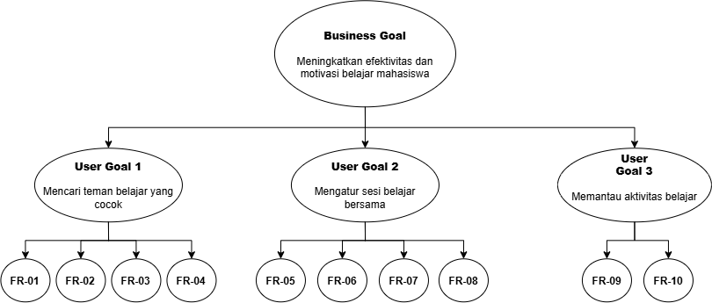
Untuk mencapai Business Goal tersebut, StudyMate memiliki tiga User Goal utama. User Goal 1 adalah mencari teman belajar yang cocok, yang didukung oleh fitur profil belajar, pencarian mahasiswa, pencocokan dan rekomendasi teman belajar, serta komunikasi melalui chat. User Goal 2 adalah mengatur sesi belajar bersama, yang didukung oleh fitur penjadwalan sesi belajar dan pengingat jadwal. User Goal 3 adalah memantau aktivitas belajar, yang didukung oleh pencatatan jumlah sesi belajar dan peringkat bulanan yang menampilkan lima mahasiswa dengan jumlah sesi belajar terbanyak pada bulan berjalan.
Setiap User Goal kemudian dihubungkan dengan Functional Requirement (FR) yang menjelaskan fungsi sistem untuk mendukung pencapaian tujuan tersebut. Pemetaan nomor Functional Requirement disesuaikan dengan kebutuhan fungsional yang dijelaskan pada bagian 3.1 Deskripsi Kebutuhan.

Profil dan Kelas Pengguna

Perangkat lunak ini melibatkan Mahasiswa sebagai satu-satunya pengguna yang berinteraksi langsung dengan sistem. Data profil belajar diinput dan dikelola secara mandiri oleh mahasiswa dan digunakan sebagai salah satu dasar dalam proses pencarian serta pencocokan teman belajar. Sistem StudyMate berperan sebagai perangkat lunak yang menjalankan fungsi-fungsi sistem dan tidak dikategorikan sebagai kelas pengguna.

Kelas  Pengguna | Profil dan  Karakteristik | Frekuensi & Cara  Penggunaan | Kebutuhan Utama  (Requirement)
Mahasiswa | Pengguna yang menggunakan StudyMate untuk mencari dan terhubung dengan teman belajar yang sesuai  berdasarkan profil belajar. Mahasiswa mengelola data profil belajar secara mandiri.. | Mengakses sistem melalui web browser untuk melakukan registrasi dan login, mengisi serta mengelola profil belajar, mencari mahasiswa, mendapatkan rekomendasi teman belajar, terhubung dan berkomunikasi melalui chat, membuat jadwal sesi belajar, serta melihat perhitungan badge dan  leaderboard. | Panduan penggunaan yang sederhana, antarmuka yang intuitif, pencarian dan rekomendasi teman belajar, fitur chat, penjadwalan sesi belajar, reminder, serta informasi ranking bulanan.
Sistem StudyMate | Sistem berbasis web yang beroperasi secara otomatis untuk  mengelola data pengguna, mengolah profil belajar, melakukan pencocokan dan | Beroperasi secara otomatis di latar belakang untuk memproses data profil, memberikan rekomendasi teman belajar, mengelola komunikasi antar  pengguna, mengelola jadwal dan mengirimkan | Pengelolaan data pengguna secara terstruktur, proses pencocokan dan rekomendasi, pengelolaan chat dan  jadwal, pengiriman reminder, pencatatan

 | rekomendasi teman belajar, mengelola komunikasi dan  jadwal, serta memantau aktivitas  belajar. | reminder, serta menghitung dan menampilkan ranking bulanan berdasarkan jumlah sesi belajar. | sesi belajar, serta perhitungan ranking bulanan Top 5.

Lingkungan Operasi

Perangkat lunak StudyMate akan beroperasi menggunakan arsitektur client-server. Sistem berbasis web sehingga mahasiswa dapat mengakses StudyMate melalui web browser yang terhubung ke internet. Lingkungan operasi StudyMate terdiri atas lingkungan klien, lingkungan server, serta basis data yang digunakan untuk menyimpan dan mengelola data sistem.

2.4.1 Lingkupan Klien (Client-Side)
Komponen klien merupakan web browser yang digunakan oleh mahasiswa untuk mengakses sistem StudyMate. Mahasiswa tidak perlu melakukan instalasi aplikasi khusus karena sistem dapat digunakan melalui halaman web.
      - Platform Perangkat Keras:
        - Komputer desktop atau laptop
        - Smartphone yang mendukung penggunaan web browser
        - Perangkat memiliki koneksi internet yang memadai untuk mengakses sistem
      - Perangkat Lunak
        - Web browser yang mendukung teknologi web modern
        - Sistem dapat diakses melalui browser pada perangkat desktop maupun smartphone
        - Browser digunakan untuk mengakses seluruh fitur StudyMate, seperti registrasi dan login, pengelolaan profil belajar, pencarian mahasiswa, rekomendasi teman belajar, chat, penjadwalan sesi belajar, reminder, dan peringkat bulanan

2.4.2 Lingkungan Server
Komponen server merupakan bagian sistem yang menjalankan proses utama StudyMate dan menangani permintaan dari pengguna. Server bertanggung jawab dalam pengelolaan data pengguna, pemrosesan profil belajar, proses pencocokan dan rekomendasi teman belajar, pengelolaan komunikasi chat, penjadwalan sesi belajar, reminder, serta perhitungan peringkat bulanan.
      - Platform Perangkat Keras:
- Server dapat ditempatkan pada lingkungan server yang mampu menjalankan aplikasi berbasis web.
- Server harus memiliki kapasitas penyimpanan dan sumber daya yang memadai untuk menjalankan sistem serta menyimpan data pengguna.
      - Perangkat Lunak
        - Web server dan lingkungan aplikasi yang diperlukan untuk menjalankan sistem StudyMate
        - Sistem pengelolaan basis data relasional menggunakan MySQL.
        - Lingkungan backend menggunakan teknologi yang ditentukan pada tahap implementasi sesuai kebutuhan pengembangan sistem.
      - Protokol Komunikasi:
        - Komunikasi antara web browser dan server menggunakan HTTPS untuk menjaga keamanan pertukaran data.
        - Komunikasi untuk fitur chat menggunakan mekanisme komunikasi yang mendukung pertukaran pesan secara real-time apabila diterapkan pada tahap implementasi.

2.4.3 Antarmuka Eksternal
StudyMate tidak bergantung pada integrasi dengan sistem akademik kampus atau layanan akademik dari universitas tertentu. Seluruh data yang diperlukan untuk proses pengelolaan profil belajar diinput dan dikelola secara mandiri oleh mahasiswa. Antarmuka eksternal yang digunakan dalam sistem meliputi:
- Web Browser
  - Digunakan sebagai media utama mahasiswa untuk mengakses sistem StudyMate.
  - Browser mengirimkan permintaan kepada server dan menampilkan hasil pemrosesan sistem kepada mahasiswa.
- Basis Data MySQL
  - Digunakan untuk menyimpan dan mengelola data yang dibutuhkan oleh sistem.
  - Data yang disimpan meliputi data akun mahasiswa, profil belajar, data chat, jadwal sesi belajar, data pelaksanaan sesi belajar, serta data yang diperlukan untuk perhitungan peringkat bulanan.
- API Layanan Eksternal
- Sistem terintegrasi dengan API Lokasi eksternal untuk mengambil data kota.
- Sistem terintegrasi dengan Gemini API untuk memproses ekstraksi teks dokumen materi (PDF/DOC) menjadi soal kuis evaluasi
- StudyMate tidak menggunakan API sistem akademik kampus karena sistem ditujukan untuk mahasiswa umum dan tidak terikat pada institusi atau universitas tertentu.
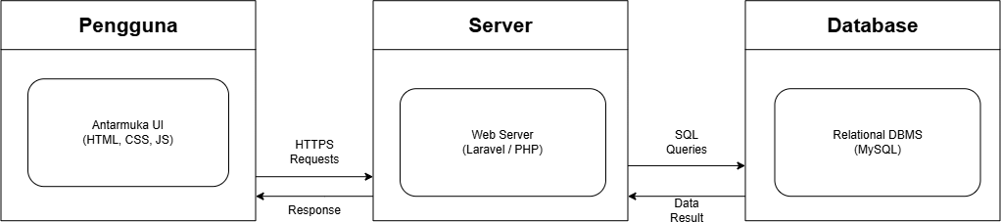
StudyMate tidak menggunakan API sistem akademik kampus karena sistem ditujukan untuk mahasiswa umum dan tidak terikat pada institusi atau universitas tertentu.2.4.4 Diagram Arsitektur Sistem

Batasan Perangkat Lunak / Sistem

Pengembangan perangkat lunak StudyMate memiliki beberapa batasan teknis dan operasional yang harus diperhatikan agar sistem tetap sesuai dengan ruang lingkup yang telah ditentukan.
1. Platform Sistem
- StudyMate dikembangkan murni sebagai sistem berbasis web dan diakses melalui web browser.
- Sistem tidak dikembangkan sebagai aplikasi native pada platform Android maupun iOS.
- Sistem harus dapat digunakan dan diakses melalui perangkat desktop, laptop, maupun smartphone yang memiliki web browser modern serta terhubung dengan koneksi internet.
2. Target Pengguna
- StudyMate ditujukan untuk entitas mahasiswa umum dan tidak terbatas pada mahasiswa dari universitas atau institusi pendidikan tertentu.
- Sistem bersifat peer-to-peer untuk pengguna dan tidak menyediakan peran administrator (admin) untuk mengelola aplikasi.
3. Data Profil Mahasiswa
- Data yang digunakan dalam profil belajar diinput sepenuhnya secara mandiri oleh mahasiswa.
- Sistem bersifat independen dan tidak melakukan integrasi, pengambilan, atau sinkronisasi data akademik dari sistem kampus mana pun (seperti SIAKAD atau LMS).
- Kualitas dan akurasi rekomendasi teman belajar sangat bergantung pada kelengkapan dan kesesuaian data profil yang diberikan oleh mahasiswa.
4. Basis Data
- Sistem menggunakan Relational Database Management System (RDBMS) MySQL sebagai basis data utama untuk menyimpan dan mengelola keseluruhan data sistem.
- Struktur basis data dialokasikan untuk mendukung penyimpanan data akun, profil belajar, riwayat chat, jadwal sesi belajar, rekam data sesi, dan agregasi data untuk perhitungan ranking.
5. Pencocokan dan Rekomendasi
- Proses pencocokan dan pemberian rekomendasi teman belajar dilakukan semata-mata berdasarkan informasi profil belajar yang tersedia pada sistem.
- Sistem menggunakan algoritma Content-Based Filtering yang hanya mengalkulasi kemiripan atribut profil statis (Program Studi, Bidang Diminati, dan Lokasi), tanpa menganalisis riwayat interaksi atau perilaku pengguna (User Behavior).
6. Penjadwalan dan Reminder
- Fitur penjadwalan difungsikan secara spesifik untuk membuat dan mengelola sesi belajar bersama antar mahasiswa.
- Notifikasi reminder (pengingat) hanya akan diberikan untuk jadwal sesi belajar yang telah dibuat dan tersimpan secara valid di dalam sistem.
7. Validasi Sesi, Evaluasi Cerdas (AI), dan Ranking
- Pemeringkatan (ranking) bulanan dihitung berdasarkan jumlah sesi belajar tervalidasi yang diselesaikan oleh pengguna, dan sistem membatasi tampilan Leaderboard hanya pada 5 mahasiswa teratas.
- Proses validasi mewajibkan pengambilan foto secara real-time menggunakan antarmuka browser. Sistem secara tegas tidak mengizinkan unggahan foto dari galeri perangkat. Oleh karena itu, validasi dibatasi oleh ketersediaan perangkat keras (webcam/kamera) dan pemberian izin akses dari pengguna.
- Pada opsi evaluasi AI, sistem membatasi unggahan berkas materi (PDF/DOC) maksimal sebesar 5 MB per sesi untuk menjaga stabilitas memori peladen.
- Kinerja pembentukan 10 soal kuis bergantung pada integrasi Google Gemini API. Sistem dibatasi oleh rate limit serta latensi jaringan penyedia layanan, dan sistem tidak menjamin 100% akurasi konteks soal akibat potensi halusinasi pada kecerdasan buatan.
8. Komunikasi (Chat)
- Fitur pertukaran pesan dirancang menggunakan mekanisme Asynchronous JavaScript and XML (AJAX) pada arsitektur monolithic. Mekanisme ini menyebabkan sistem komunikasi memiliki potensi latensi (delay) minor dan tidak se responsif aplikasi berbasis WebSocket.
9. Keamanan
- Seluruh komunikasi jaringan antara web browser klien dan server dienkripsi menggunakan protokol HTTPS.
- Kata sandi mahasiswa tidak disimpan dalam bentuk teks terang (plaintext), melainkan wajib dilindungi menggunakan algoritma hashing yang sesuai standar.
10. Bahasa Sistem
- Keseluruhan antarmuka pengguna (UI) dan pesan instrumen yang ditampilkan oleh sistem kepada aktor diimplementasikan menggunakan Bahasa Indonesia.

Asumsi dan Dependensi

Keberhasilan proyek ini bergantung pada sejumlah asumsi yang diyakini benar dan dependensi pada faktor-faktor eksternal.

2.6.1 Asumsi
Faktor-faktor berikut diasumsikan benar dalam proses pengembangan dan penggunaan sistem StudyMate

Asumsi Pengguna:
        - Mahasiswa memiliki kebutuhan untuk menemukan teman belajar yang sesuai dengan karakteristik dan kebutuhan belajar mereka.
        - Mahasiswa bersedia menggunakan StudyMate untuk mencari dan terhubung dengan teman belajar.
        - Mahasiswa bersedia mengisi informasi profil belajar secara mandiri.
        - Informasi profil belajar yang diberikan mahasiswa dianggap cukup untuk digunakan sebagai dasar dalam proses pencarian, pencocokan, dan rekomendasi teman belajar.

Asumsi Lingkungan Teknis:
        - Mahasiswa memiliki perangkat yang dapat digunakan untuk mengakses web browser, baik melalui komputer, laptop, maupun smartphone.
        - Mahasiswa memiliki koneksi internet yang memadai untuk mengakses dan menggunakan StudyMate.
        - Web browser yang digunakan mahasiswa mendukung teknologi web yang diperlukan oleh sistem.
        - Server StudyMate tersedia dan dapat menjalankan fungsi-fungsi sistem sesuai kebutuhan.
        - Perangkat yang digunakan mahasiswa harus memiliki fitur kamera yang berfungsi dengan baik, dan web browser memberikan izin akses kamera untuk keperluan validasi akhir sesi belajar.

Asumsi Data dan Aktivitas Belajar:
        - Data yang dimasukkan mahasiswa dianggap sesuai dengan kondisi dan informasi yang ingin ditampilkan pada profilnya.
        - Data sesi belajar yang tercatat dalam sistem digunakan sebagai dasar untuk menghitung aktivitas belajar mahasiswa.
        - Perhitungan peringkat bulanan dilakukan berdasarkan jumlah sesi belajar yang tercatat pada bulan berjalan.
        - Peringkat bulanan menampilkan lima mahasiswa dengan jumlah sesi belajar terbanyak pada bulan berjalan.

2.6.2 Dependensi
Sistem StudyMate memiliki ketergantungan terhadap beberapa faktor teknis dan data sebagai berikut:

Dependensi Teknis:
        - StudyMate bergantung pada web browser sebagai media akses pengguna.
        - StudyMate bergantung pada koneksi internet untuk komunikasi antara pengguna dan server.
        - StudyMate bergantung pada ketersediaan server untuk menjalankan aplikasi dan memproses permintaan pengguna.
        - StudyMate bergantung pada MySQL sebagai basis data untuk menyimpan dan mengelola data sistem.
        - Teknologi backend dan lingkungan pengembangan yang digunakan bergantung pada keputusan implementasi yang ditentukan selama proses pengembangan.

Dependensi Data:
        - Proses pencarian, pencocokan, dan rekomendasi teman belajar bergantung pada data profil belajar yang dimasukkan oleh mahasiswa.
        - Informasi yang ditampilkan pada profil pengguna bergantung pada data yang diberikan dan diperbarui oleh mahasiswa.
        - Perhitungan peringkat bulanan bergantung pada data sesi belajar yang tercatat dalam sistem.

Dependensi Fitur Sistem:
        - Fitur penjadwalan bergantung pada data jadwal yang dimasukkan oleh mahasiswa.
        - Fitur reminder bergantung pada mekanisme notifikasi yang ditentukan pada tahap implementasi

2.7 Deskripsi Kebutuhan

2.7.1 Kebutuhan Fungsional
No. | Kode Kebutuhan | Nama Kebutuhan | Deskripsi
1. | FR-01 | Registrasi dan login pengguna | Pengguna dapat melakukan registrasi akun dengan mengisi email, password, serta data diri berupa nama, lokasi (Provinsi & kota), gender, prodi, dan bidang yang diminati, kemudian  melakukan login ke dalam sistem
2. | FR-02 | Profil belajar | Pengguna dapat melihat data diri yang telah diisi saat registrasi dan mengubah data  tersebut melalui fitur profil.
3. | FR-03 | Pencarian teman belajar | Pengguna dapat mencari teman belajar berdasarkan lokasi (Provinsi & kota), gender, prodi,  dan bidang yang diminati
4. | FR-04 | Rekomendasi teman belaar | Sistem dapat memberikan rekomendasi teman belajar berdasarkan kesesuaian dan kemiripan data diri pengguna, seperti lokasi, gender, prodi, dan bidang yang  diminati
5. | FR-05 | Chat dan Komunikasi | Pengguna dapat berkomunikasi dan bertukar pesan dengan mahasiswa lain  melalui fitur chat
6. | FR-06 | Penjadwalan sesi belajar | Pengguna dapat membuat jadwal sesi belajar bersama dengan memilih teman,  tanggal, hari, dan waktu
7. | FR-07 | Notifikasi undangan sesi belajar | Sistem dapat memberikan notifikasi kepada pengguna yang diundang untuk mengikuti sesi belajar yang dibuat oleh  pengguna lain.
8. | FR-08 | Pengingat jadwal Validasi akhir sesi belajar | Sistem dapat memberikan notifikasi pengingat kepada kedua pengguna yang terlibat dalam sesi belajar pada H-1  sebelum kegiatan
9. | FR-09 | Validasi akhir sesi belajar | Pengguna dapat memvalidasi sesi belajar yang telah selesai dengan mengambil foto secara realtime melalui kamera perangkat dan mengunggah materi pembelajaran. Materi yang diunggah akan diproses menjadi kuis oleh sistem berbasis AI yang harus dikerjakan oleh pengguna. Hasil kuis menghasilkan poin yang digunakan dalam  perhitungan streak dan leaderboard
10. | FR-010 | Perhitungan streak dan leaderboard | Sistem dapat menghitung streak berdasarkan sesi belajar dan hasil kuis pengguna. Pengguna memperoleh satu streak apabila melakukan minimal satu sesi belajar yang tervalidasi dalam satu minggu. Streak tambahan dapat diperoleh berdasarkan poin atau nilai kuis. Sistem menampilkan streak dan leaderboard  berdasarkan hasil perhitungan tersebu

2.7.2 Kebutuhan Non-Fungsional
No. | Kode Kebutuhan | Nama Kebutuhan | Deskripsi
1. | NFR-01 | Performa Sistem | Sistem StudyMate harus dapat memberikan respons yang baik dalam menjalankan fungsi utama, seperti registrasi dan login, pengelolaan profil belajar, pencarian dan rekomendasi teman belajar, chat, penjadwalan sesi belajar, validasi sesi, serta perhitungan  badge dan leaderboard
2. | NFR-02 | Keamanan Data | Sistem StudyMate harus menjaga keamanan data akun, profil belajar, percakapan, jadwal sesi belajar, dan hasil validasi pengguna serta melindungi proses pertukaran data  antara pengguna dan server
3. | NFR-03 | Ketersediaan Sistem | Sistem StudyMate harus dapat digunakan selama server dan koneksi internet tersedia sehingga mahasiswa dapat mengakses fitur-fitur sistem  melalui web browser
4. | NFR-04 | Kemudahan Pengguna | Sistem StudyMate harus memiliki antarmuka yang sederhana, mudah dipahami, dan mudah digunakan oleh mahasiswa dalam melakukan registrasi, mengelola profil, mencari dan berkomunikasi dengan teman belajar, mengatur sesi belajar, serta mengakses informasi terkait sesi  belajar
5. | NFR-05 | Pengelolaan Data | Sistem StudyMate harus dapat menyimpan dan mengelola data akun, profil belajar, percakapan, jadwal sesi belajar, hasil validasi sesi, jumlah sesi belajar, badge, dan leaderboard secara  terstruktur dan konsisten
6. | NFR-06 | Kompatibilitas Web | Sistem StudyMate harus dapat digunakan melalui web browser modern pada perangkat desktop, laptop, maupun smartphone tanpa  mengganggu fungsi utama sistem
7. | NFR-07 | Notifikasi Sistem | Sistem StudyMate harus dapat memberikan notifikasi kepada mahasiswa sesuai dengan kondisi yang ditentukan, yaitu notifikasi undangan sesi belajar dan pengingat sesi belajar  pada H-1 sebelum kegiatan
8. | NFR-08 | Responsivitas Antarmuka | Antarmuka StudyMate harus dapat menyesuaikan tampilan dengan ukuran layar perangkat yang digunakan sehingga fitur dan informasi sistem tetap dapat diakses dengan baik pada  desktop, laptop, maupun smartphone

3. Pemodelan Analisis

Usecase Diagram
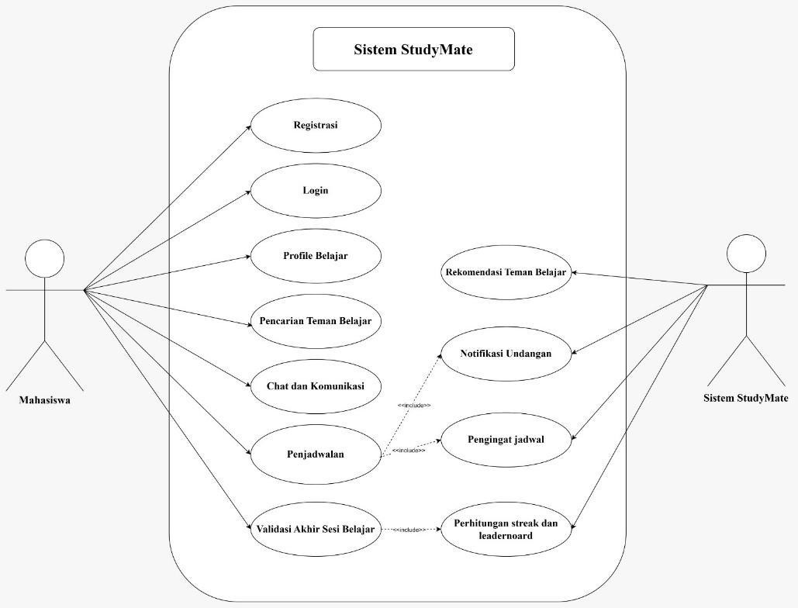

Diagram tersebut menggambarkan Use Case Diagram sistem StudyMate yang menunjukkan interaksi antara mahasiswa, sistem StudyMate, dan fitur-fitur utama yang tersedia. Mahasiswa dapat melakukan registrasi, login, mengelola profil belajar, mencari dan mendapatkan rekomendasi teman belajar, berkomunikasi melalui chat, serta membuat jadwal belajar. Sistem juga menangani notifikasi undangan dan pengingat jadwal melalui proses include dari penjadwalan. Setelah sesi belajar selesai, mahasiswa melakukan validasi akhir sesi, yang kemudian terhubung dengan proses perhitungan streak dan leaderboard. Selain itu, aktor Sistem StudyMate menjalankan proses rekomendasi, notifikasi, pengingat, serta perhitungan streak dan leaderboard secara otomatis.

Usecase Scenario

3.2.1 Usecase Scenario 1 “Registrasi”
Nama Usecase | Registrasi
Deskripsi | Use case ini menggambarkan proses pengguna membuat akun StudyMate dengan mengisi email, password, dan data  diri berupa nama, lokasi (Provinsi & kota), gender, prodi, serta bidang yang diminati
Pre-Kondisi | Pengguna belum memiliki akun StudyMat dan berada pada  halaman registrasi.

Post-Kondisi | Akun pengguna berhasil dibuat dan dapat digunakan untuk login
Skenario Utama | Aktor | Sistem
 | Pengguna membuka  website StudyMate | Sistem menampilkan  halaman registrasi dan login
 | Pengguna memilih “Daftar akun baru” | Sistem menampilkan form registrasi yang terdiri dari email, password, nama,  lokasi (Provinsi & kota), gender, prodi, dan bidang yang diminati
 | Pengguna mengisi form  pendaftaran | Sistem mengvalidasi data  yang di input
 | Pengguna menekan tombol “Daftar” | Sistem menyimpan data pengguna ke basis data dan  menampilkan pesan “Berhasil”
 | Pengguna menunggu proses registrasi | Sistem menampilkan halaman login, pengguna dapat masuk dengan akun baru
Skenario Eksepsional  (Alternative flow) | Aktor | Sistem
 | Pengguna mengisi form dengan email yang sudah terdaftar | Sistem menampilkan pesan bahwa email sudah digunakan dan meminta mahasiswa menggunakan  email lain
 | Pengguna menekan tombol “Daftar” saat data belum  lengkap atau passowrd tidak memenuhi kebutuhan | Sistem menampilkan pesan Data tidak boleh kosong dan passowrd tidak valid
 | Pengguna menekan tombol “Daftar” saat koneksi  bermasalah | Sistem menampilkan pesan “Gagal menyimpan data,  silakan coba lagi”

3.2.1 Usecase Scenario 2 “Login”
Nama Usecase | Login
Deskripsi | Use case ini menggambarkan proses pengguna masuk ke  sistem StudyMate menggunakan email dan password yang telah terdaftar
Pre-Kondisi | Pengguna telah memiliki akun StudyMate

Post-Kondisi | Pengguna berhasil masuk ke halaman utama StudyMate
Skenario Utama | Aktor | Sistem
 | Pengguna memilih “Login” | Sistem menampilkan form  login
 | Pengguna memasukkan  email dan password | Sistem menerima data login
 | Pengguna menekan tombol  “Login” | Sistem memvalidasi data  login
 | Pengguna menunggu proses  autentikasi | Sistem memeriksa data  akun pengguna
 | Pengguna berhasil login | Sistem mengarahkan  pengguna ke halaman utama StudyMate
Skenario Eksepsional  (Alternative flow) | Aktor | Sistem
 | Pengguna memasukkan  email atau password yang salah | Sistem menampilkan pesan  “Email atau password salah”
 | Pengguna mencoba login  dengan akun yang belum terdaftar | Sistem menampilkan pesan “Akun belum terdaftar”
 | Pengguna melakukan login saat koneksi bermasalah | Sistem menampilkan pesan “Gagal terhubung ke server,  silakan coba lagi”

3.2.3 Usecase Scenario 3 “Profil Belajar”
Nama Usecase | Profil Belajar
Deskripsi | Use case ini menggambarkan proses pengguna melihat dan  mengubah data diri yang telah diisi pada saat registrasi
Pre-Kondisi | Pengguna telah login ke sistem StudyMate
Post-Kondisi | Data profil pengguna berhasil ditampilkan dan perubahan data berhasil disimpan apabila pengguna melakukan  perubahan
Skenario Utama | Aktor | Sistem
 | Pengguna memilih menu “Profil Belajar” | Sistem menampilkan halaman profil belajar dan menampilkan data diri  pengguna yang tersimpan
 | Pengguna memilih untuk  mengubah data profil. | Sistem menampilkan form  perubahan data profil
 | Pengguna menekan tombol  “Simpan”. | Sistem menyimpan data  profil ke basis data

Skenario Eksepsional (Alternative flow) | Aktor | Sistem
 | Pengguna menekan tombol “Simpan” dengan data  profil yang belum lengkap | Sistem menampilkan pesan “Data tidak boleh kosong”
 | Pengguna menekan tombol “Simpan” saat koneksi  internet bermasalah | Sistem menampilkan pesan “Gagal memuat, silahkan  coba lagi”

3.2.4 Usecase Scenario 4 “Pencarian Teman Belajar”
Nama Usecase | Pencarian Teman Belajar
Deskripsi | Use case ini menggambarkan proses pengguna mencari  teman belajar berdasarkan lokasi, gender, prodi, dan bidang yang diminati
Pre-Kondisi | Pengguna telah login ke sistem
Post-Kondisi | Sistem menampilkan daftar pengguna yang sesuai dengan  kriteria pencarian
Skenario Utama | Aktor | Sistem
 | Pengguna memilih fitur  “Pencarian Teman Belajar” | Sistem menampilkan  halaman pencarian
 | Pengguna memilih kriteria  pencarian (lokasi, gender, prodi, dan bidang diminati) | Sistem menerima kriteria pencarian
 | Pengguna mengetik pilihan  yang dicari | Sistem memproses kriteria  pencarian
 | Pengguna menunggu hasil pencarian | Sistem menampilkan daftar pengguna berdasarkan  pilihan yang dicari
Skenario Eksepsional  (Alternative flow) | Aktor | Sistem
 | Pengguna melakukan pencarian saat koneksi bermasalah | Sistem menampilkan pesan “Gagal memuat hasil pencarian, silakan coba  lagi”
 | Pengguna melakukan pencarian pada pengguna  yang tidak terdaftar | Sistem emnampikkan pesan “Pengguna tidak  ditemukan”

3.2.5 Usecase Scenario 5 “Rekomendasi Teman Belajar”
Nama Usecase | Rekomendasi Teman Belajar
Deskripsi | Use case ini menggambarkan proses sistem memberikan rekomendasi teman belajar berdasarkan kesesuaian dan  kemiripan data diri pengguna

Pre-Kondisi | Pengguna telah login dan telah mengisi data diri profil
Post-Kondisi | Sistem menampilkan daftar rekomendasi teman belajar  yang sesuai dengan data diri pengguna
Skenario Utama | Aktor | Sistem
 | Pengguna membuka  halaman utama StudyMate | Sistem mengambil data  profil belajar pengguna
 | - | Sistem mencocokkan data diri pengguna dengan data  diri pengguna lainnya
 | - | Sistem menentukan pengguna yang memiliki kesesuaian data diri paling  mendekati
 | Pengguna melihat bagian rekomendasi teman belajar | Sistem menampilkan daftar rekomendasi teman belajar  kepada pengguna
 | Pengguna memilih salah satu rekomendasi | Sistem menampilkan informasi profil pengguna  yang dipilih
Skenario Eksepsional  (Alternative flow) | Aktor | Sistem
 | Pengguna membuka rekomendasi tetapi belum terdapat pengguna lain yang  sesuai | Sistem menampilkan pesan “Belum ada rekomendasi teman belajar yang sesuai”

3.2.6 Usecase Scenario 6 “Chat dan Komunikasi”
Nama Usecase | Chat dan Komunikasi
Deskripsi | Use case ini menjelaskan proses mahasiswa melakukan komunikasi dan bertukar pesan dengan mahasiswa lain  melalui fitur chat pada sistem StudyMate.
Pre-Kondisi | Pengguna telah login dan telah memilih mahasiswa lain  yang ingin diajak berkomunikasi.
Post-Kondisi | Pesan yang dikirim pengguna tersimpan dan ditampilkan  dalam percakapan dengan mahasiswa lain.
Skenario Utama | Aktor | Sistem
 | Pengguna memilih mahasiswa lain yang ingin  diajak berkomunikasi. | Sistem menampilkan halaman chat dengan  mahasiswa yang dipilih.
 | Pengguna mengetik pesan pada kolom chat. | Sistem menampilkan pesan yang diketik pada kolom  chat.

 | Pengguna menekan tombol “Kirim”. | Sistem memvalidasi pesan yang akan dikirim
 | - | Sistem mengirim dan menyimpan pesan ke dalam  percakapan.
 | - | Sistem menampilkan pesan yang telah dikirim pada  halaman chat.
Skenario Eksepsional  (Alternative flow) | Aktor | Sistem
 | Terjadi gangguan koneksi saat mengirim pesan. | Sistem menampilkan informasi bahwa pesan gagal dikirim dan meminta pengguna mencoba  kembali.

3.2.7 Usecase Scenario 7 “Penjadwalan”
Nama Usecase | Penjadwalan
Deskripsi | Use case ini menggambarkan proses pengguna membuat jadwal sesi belajar bersama teman belajar dengan  menentukan teman, tanggal, hari, dan waktu pelaksanaan
Pre-Kondisi | Pengguna telah login dan telah memilih mahasiswa lain  yang akan diajak belajar bersama.
Post-Kondisi | Jadwal sesi belajar berhasil disimpan dan tercatat dalam  sistem.
Skenario Utama | Aktor | Sistem
 | Pengguna memilih  mahasiswa lain yang ingin diajak belajar bersama. | Sistem menampilkan opsi  untuk membuat jadwal sesi belajar.
 | Pengguna memilih opsi  “Buat Jadwal”. | Sistem menampilkan halaman penjadwalan sesi  belajar.
 | Pengguna memilih tanggal, hari, dan waktu pelaksanaan  sesi belajar. | Sistem menampilkan data jadwal yang dipilih.
 | Pengguna menekan tombol  “Simpan”. | Sistem memvalidasi data  jadwal yang dimasukkan.
 | - | Sistem menampilkan  informasi bahwa jadwal sesi belajar berhasil dibuat.
Skenario Eksepsional  (Alternative flow) | Aktor | Sistem

 | Pengguna tidak mengisi tanggal, hari, atau waktu  secara lengkap. | Sistem menampilkan pesan “Lengkapi data  penjadwalan”
 | Terjadi gangguan koneksi saat menyimpan jadwal. | Sistem menampilkan pesan “Gagal memuat, silahkan  coba lagi”

3.2.8 Usecase Scenario 8 “Validasi Akhir Sesi Belajar”
Nama Usecase | Validasi Akhir Sesi Belajar
Deskripsi | Use case ini menggambarkan proses pengguna melakukan validasi setelah sesi belajar selesai melalui pengambilan foto secara realtime dan pengunggahan materi pembelajaran. Materi yang diunggah kemudian digunakan oleh sistem berbasis AI untuk menghasilkan kuis yang  harus dikerjakan oleh pengguna.
Pre-Kondisi | Pengguna telah mengikuti sesi belajar yang telah  dijadwalkan dan sesi telah selesai
Post-Kondisi | Sesi belajar berhasil divalidasi setelah pengguna mengambil foto secara realtime, mengunggah materi pembelajaran, dan menyelesaikan kuis. Kedua proses  validadi ini digunakan untuk menghasilkan streak pada leaderboard
Skenario Utama | Aktor | Sistem
 | Pengguna membuka halaman penjadwalan | Sistem menampilkan daftar jadwal pembelajaran yang  sedang berjalan
 | Pengguna memilih upload foto untuk mengakhiri sesi  belajar | Sistem membuka kamera perangkat dan mengambil  foto secara real-time
 | - | Sistem mencatat sesi belajar  sebagai sesi yang telah tervalidasi
 | Pengguna mengunggah materi pembelajaran yang  digunakan dalam sesi untuk menambah point streak | Sistem menerima dan menyimpan materi pembelajaran
Sistem memproses materi menggunakan AI untuk menghasilkan dan
menampilkan kuis kepada pengguna
 | Pengguna mengerjakan kuis | Sistem memeriksa jawaban  dan menghitung nilai kuis.

 | - | Sistem menyimpan hasil kuis dan poin yang  diperoleh pengguna
 | - | Sistem meneruskan hasil sesi dan poin kuis ke proses  perhitungan streak dan leaderboard
Skenario Eksepsional  (Alternative flow) | Aktor | Sistem
 | Pengguna tidak memberikan izin akses kamera | Sistem menampilkan informasi bahwa izin kamera diperlukan untuk melakukan validasi sesi  belajar.
 | Pengguna membatalkan pengambilan foto. | Sistem membatalkan proses validasi dan kembali ke  kamera awal.
 | Terjadi gangguan saat proses validasi atau penyimpanan data. | Sistem menampilkan pesan bahwa “Gagal memuat  validasi data, silahkan coba lagi”

3.2.9 Usecase Scenario #9 “Notifikasi Undangan”
Nama Usecase | Notifikasi Undangan
Deskripsi | Use case ini menggambarkan proses sistem memberikan  notifikasi kepada pengguna yang diundang untuk mengikuti sesi belajar yang telah dibuat oleh pengguna lain
Pre-Kondisi | Pengguna membuat jadwal dan memilih pengguna lain  sebagai teman belajar
Post-Kondisi | Pengguna yang diundang menerima notifikasi mengenai  undangan sesi belajar yang telah dibuat
Skenario Utama | Aktor | Sistem
 | Pengguna membuat jadwal sesi belajar dengan memilih  teman belajar | Sistem menerima data pengguna yang diundang
 | - | Sistem menyimpan data sesi  belajar ke basis data
 | - | Sistem membuat notifikasi undangan untuk pengguna  yang dipilih
 | Pengguna yang diundang menerima notifikasi | Sistem menampilkan  notifikasi bahwa pengguna diundang untuk mengikuti

sesi belajar beserta informasi tanggal, hari, dan
waktu
Skenario Eksepsional  (Alternative flow) | Aktor | Sistem
 | Pengguna tidak  mengaktifkan izin notifikasi | Sistem tidak menampilkan  notifikasi pada pengguna

3.2.10 Usecase Scenario 10 “Pengingat Jadwal”
Nama Usecase | Pengingat Jadwal
Deskripsi | Use case ini menggambarkan proses sistem memberikan notifikasi pengingat kepada pegguna yang terlibat dalam  sesi belajar sebelum jadwal kegiatan dilaksanakan.
Pre-Kondisi | Pengguna telah login dan memiliki sesi belajar yang telah  dijadwalkan bersama mahasiswa lain.
Post-Kondisi | Kedua mahasiswa menerima notifikasi pengingat sesi  belajar pada H-1 sebelum kegiatan.
Skenario Utama | Aktor | Sistem
 | - | Sistem memeriksa jadwal  sesi belajar yang telah tersimpan.
 | - | Sistem mendeteksi sesi belajar yang akan dilaksanakan pada hari  berikutnya.
 | - | Sistem membuat notifikasi  pengingat untuk kedua mahasiswa yang terlibat.
 | - | Sistem mengirimkan notifikasi pengingat kepada kedua mahasiswa pada H-1  sebelum kegiatan.
 | Pengguna menerima notifikasi pengingat. | Sistem menampilkan informasi mengenai sesi  belajar yang akan dilaksanakan.
Skenario Eksepsional  (Alternative flow) | Aktor | Sistem
 | Pengguna tidak mengaktifkan izin notifikasi  pada perangkat atau browser. | Sistem tidak dapat menampilkan notifikasi  diperlukan untuk menerima pengingat.

3.2.11 Usecase Scenario #11 “Perhitungan Streak dan Leaderboard”
Nama Usecase | Perhitungan Streak dan Leaderboard
Deskripsi | Use case ini menggambarkan proses sistem menghitung streak dan poin pengguna berdasarkan sesi belajar yang telah tervalidasi serta hasil kuis. Hasil perhitungan digunakan untuk menentukan badge dan menampilkan  leaderboard.
Pre-Kondisi | Pengguna telah melakukan sesi belajar yang tervalidasi  dan memiliki hasil kuis.
Post-Kondisi | Streak dan poin pengguna berhasil diperbarui, badge diperbarui sesuai ketentuan, dan leaderboard menampilkan  peringkat pengguna berdasarkan hasil yang diperoleh.
Skenario Utama | Aktor | Sistem
 | - | Sistem mengambil data sesi  belajar yang telah divalidasi selesai.
 | - | Sistem memeriksa jumlah sesi belajar pengguna dalam  satu minggu
 | - | Sistem menambahkan satu streak apabila pengguna memiliki minimal satu sesi belajar yang tervalidasi  dalam minggu tersebut
 | - | Sistem mengambil hasil dan  poin kuis pengguna yang telah mengerjakan
Sistem menghitung tambahan streak atau poin
berdasarkan hasil kuis pengguna
Sistem menghitung peringkat pengguna
berdasarkan streak dan poin yang diperoleh.
 | Pengguna membuka halaman leaderboard. | Sistem menampilkan leaderboard berdasarkan  hasil perhitungan pengguna.
 | - | Sistem menampilkan lima  mahasiswa dengan jumlah streak terbanyak
Skenario Eksepsional  (Alternative flow) | Aktor | Sistem

 | Belum terdapat data sesi belajar yang telah divalidasi | Sistem menampilkan informasi bahwa belum terdapat data sesi belajar untuk perhitungan  leaderboard.
 | Terjadi gangguan koneksi saat menampilkan  leaderboard di halaman utama | Sistem menampilkan pesan “Gagal memuat”

Robustness Diagram

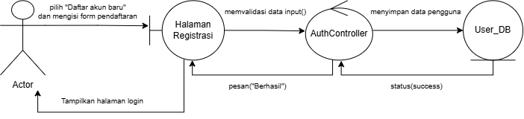
3.3.1 Robutsness Diagram Registrasi
Registrasi dimulai ketika Actor memilih "Daftar akun baru" dan mengisi form pendaftaran di Halaman Registrasi. Data yang diisi lalu dikirim ke AuthController untuk divalidasi. Kalau datanya valid, AuthController menyimpan data pengguna ke User_DB. User_DB kemudian mengembalikan status(success) ke AuthController sebagai tanda data berhasil tersimpan. AuthController meneruskannya ke Halaman Registrasi dalam bentuk pesan("Berhasil"), dan terakhir Halaman Registrasi menampilkan halaman login ke Actor.

3.3.2 Robutsness Diagram Login
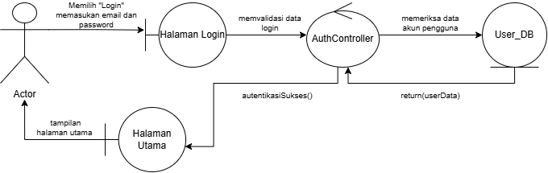
Login dimulai ketika Actor memilih "Login" lalu memasukkan email dan password di Halaman Login. Halaman Login mengirim data tersebut ke AuthController untuk divalidasi. AuthController kemudian memeriksa data akun pengguna ke User_DB, dan User_DB mengembalikan return(userData). Jika data cocok, AuthController menjalankan autentikasiSukses() yang mengarahkan sistem ke Halaman Utama, lalu Halaman Utama ditampilkan ke Actor.

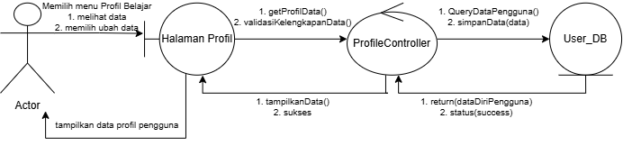
3.3.3 Robutsness Diagram Profil Belajar
Alur profil punya dua skenario dalam satu diagram. Actor memilih menu Profil Belajar, lalu bisa melihat data atau memilih ubah data. Untuk melihat data, Halaman Profil memanggil getProfilData() ke ProfileController, yang kemudian menjalankan QueryDataPengguna() ke User_DB. User_DB mengembalikan return(dataDiriPengguna), lalu ProfileController memanggil tampilkanData() agar Halaman Profil menampilkan data profil ke Actor. Untuk mengubah data, Halaman Profil menjalankan validasiKelengkapanData() di ProfileController, lalu ProfileController menyimpan perubahan lewat simpanData(data) ke User_DB. User_DB membalas status(success), dan ProfileController menyampaikan sukses ke Halaman Profil.

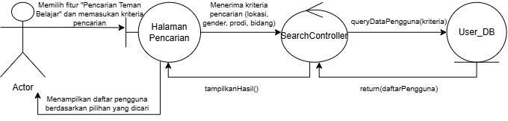
3.3.4 Robutsness Diagram Pencarian Teman Belajar
Pencarian dimulai Ketika Actor memilih fitur "Pencarian Teman Belajar" dan memasukkan kriteria pencarian di Halaman Pencarian. Kriteria yang diterima, yaitu lokasi, gender, prodi, dan bidang, diteruskan ke SearchController. SearchController lalu menjalankan queryDataPengguna(kriteria) ke User_DB. User_DB mengembalikan return(daftarPengguna) yang sesuai kriteria. SearchController memanggil tampilkanHasil() ke Halaman Pencarian, dan Halaman Pencarian menampilkan daftar pengguna berdasarkan pilihan yang dicari ke Actor.

3.3.5 Robutsness Diagram Rekomendasi Teman Belajar
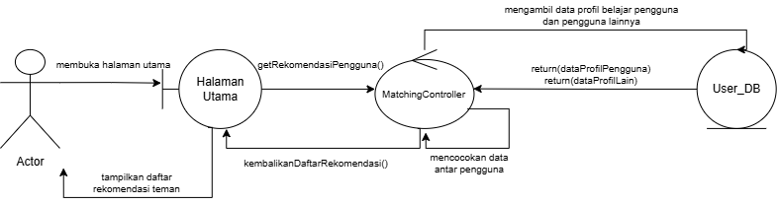
Alur rekomendasi berjalan otomatis saat Actor membuka Halaman Utama. Halaman Utama memanggil getRekomendasiPengguna() ke MatchingController. MatchingController mengambil data profil belajar pengguna dan pengguna lainnya dari User_DB, dan User_DB mengembalikannya lewat return(dataProfilPengguna, dataProfilLain). Setelah data diterima, MatchingController mencocokkan data antar pengguna sebagai proses internal. Hasilnya dikirim balik ke Halaman Utama lewat kembalikanDaftarRekomendasi(), lalu Halaman Utama menampilkan daftar rekomendasi teman ke Actor.

3.3.6 Robutsness Diagram Chat dan Komunikasi
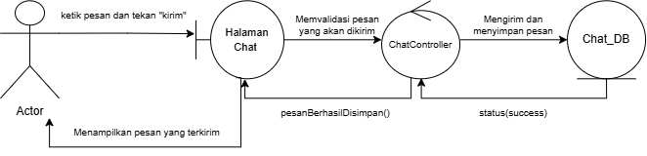
Actor mengetik pesan dan menekan "kirim" di Halaman Chat. Pesan tersebut dikirim ke ChatController untuk divalidasi sebelum dikirim. Setelah valid, ChatController mengirim dan menyimpan pesan ke Chat_DB. Chat_DB mengembalikan status(success), lalu ChatController memanggil pesanBerhasilDisimpan() ke Halaman Chat. Terakhir, Halaman Chat menampilkan pesan yang terkirim ke Actor.

3.3.7 Robutsness Diagram Penjadwalan dan Notifikasi (Undangan dan Pengingat)
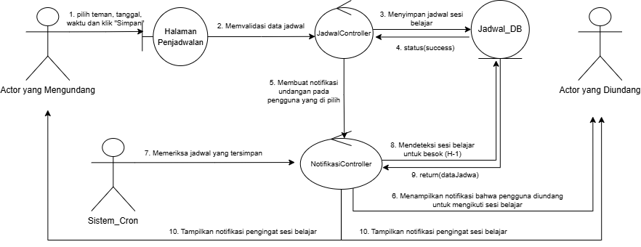
Diagram ini melibatkan tiga aktor: Actor yang Mengundang, Actor yang Diundang, dan Sistem_Cron. Alurnya mulai ketika Actor yang Mengundang memilih teman, tanggal, dan waktu, lalu klik "Simpan" di Halaman Penjadwalan. Data jadwal divalidasi oleh JadwalController, kemudian disimpan ke Jadwal_DB, yang membalas dengan status(success). Setelah itu JadwalController membuat notifikasi undangan lewat NotifikasiController, yang menampilkan notifikasi ke Actor yang Diundang bahwa ia diundang ke sesi belajar. Selanjutnya ada alur pengingat otomatis: Sistem_Cron memeriksa jadwal yang tersimpan lewat NotifikasiController, yang lalu mendeteksi sesi belajar untuk besok (H-1) di Jadwal_DB. Jadwal_DB mengembalikan return(dataJadwal), dan NotifikasiController menampilkan notifikasi pengingat sesi belajar ke kedua actor.

3.3.8 Robutsness Diagram Validasi Akhir Sesi
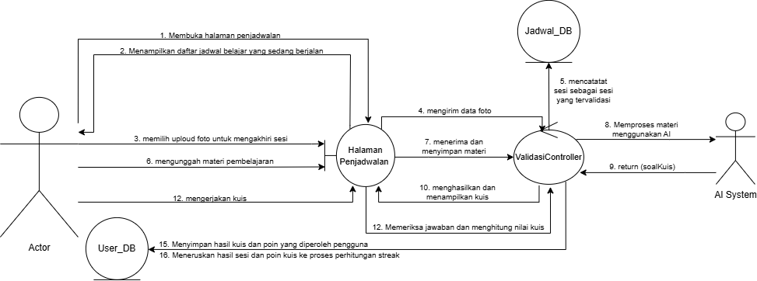
Actor membuka halaman penjadwalan, yang menampilkan daftar jadwal belajar yang sedang berjalan. Untuk mengakhiri sesi, Actor memilih upload foto, lalu halaman mengirim data foto ke ValidasiController. ValidasiController mencatat sesi tersebut sebagai sesi yang tervalidasi di Jadwal_DB. Setelah itu Actor mengunggah materi pembelajaran, yang diterima dan disimpan oleh ValidasiController, lalu materinya dikirim ke AI System untuk diproses. AI System mengembalikan return(soalKuis), dan ValidasiController menghasilkan serta menampilkan kuis di halaman. Actor kemudian mengerjakan kuis, dan ValidasiController memeriksa jawaban serta menghitung nilai kuis. Hasil kuis dan poin yang diperoleh disimpan ke User_DB, lalu hasil sesi dan poin kuis diteruskan ke proses perhitungan streak yang dibahas di diagram selanjutnya.

3.3.9 Robutsness Diagram Perhitungan Streak dan Leaderboard
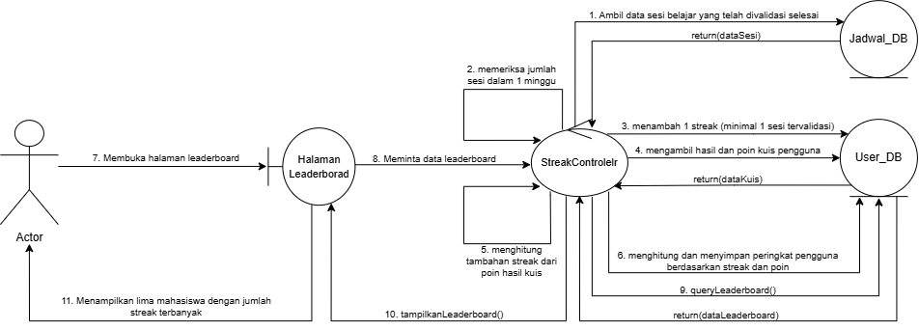
Actor membuka halaman leaderboard, yang otomatis memanggil getLeaderboard() ke Alur ini dimulai dari StreakController yang mengambil data sesi belajar yang sudah tervalidasi selesai dari Jadwal_DB, yang mengembalikan return(dataSesi). StreakController memeriksa jumlah sesi dalam satu minggu, lalu menambah 1 streak ke User_DB dengan syarat minimal ada 1 sesi tervalidasi. Berikutnya StreakController mengambil hasil dan poin kuis pengguna dari User_DB (return(dataKuis)), menghitung tambahan streak dari poin hasil kuis, kemudian menghitung dan menyimpan peringkat pengguna berdasarkan streak dan poin ke User_DB. Untuk menampilkannya, Actor membuka Halaman Leaderboard, yang meminta data leaderboard ke StreakController. StreakController menjalankan queryLeaderboard() ke User_DB, yang mengembalikan return(dataLeaderboard). Lalu StreakController memanggil tampilkanLeaderboard(), dan Halaman Leaderboard menampilkan lima mahasiswa dengan jumlah streak terbanyak ke Actor.

Sequence Diagram

3.4.1 Sequence Diagram Registrasi

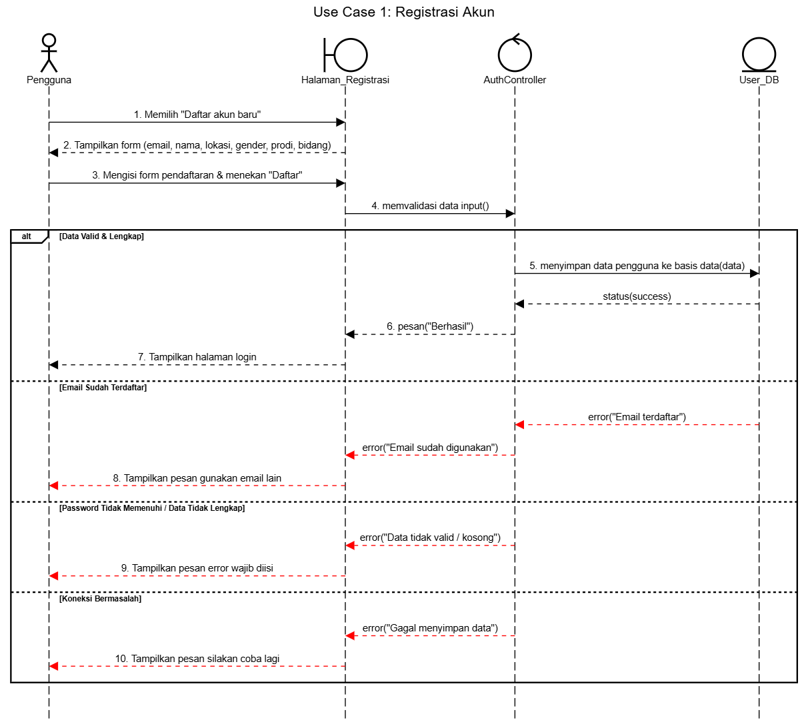
Proses registrasi dimulai saat Pengguna memilih “Daftar akun baru” pada halaman registrasi, yang kemudian menampilkan form isian berupa email. nama, lokasi, gender, program studi, dan bidang yang diminati. Setelah form diisi dan tombol “Daftar” ditekan, data diteruskan ke AuthController untuk divalidasi. Pada skenario utama (data valid dan lengkap), AuthController menyimpan data pengguna tersebut ke User_DB dan sistem menampilkan pesan “Berhasil” sebelum mengarahkan pengguna ke halaman login. Apabila email sudah terdaftar, data tidak lengkap atau format tidak sesuai, atau koneksi bermasalah, sistem akan menghentikan proses dan mengembalikan pesan error peringatan kepada pengguna.

3.4.2 Sequence Diagram Login
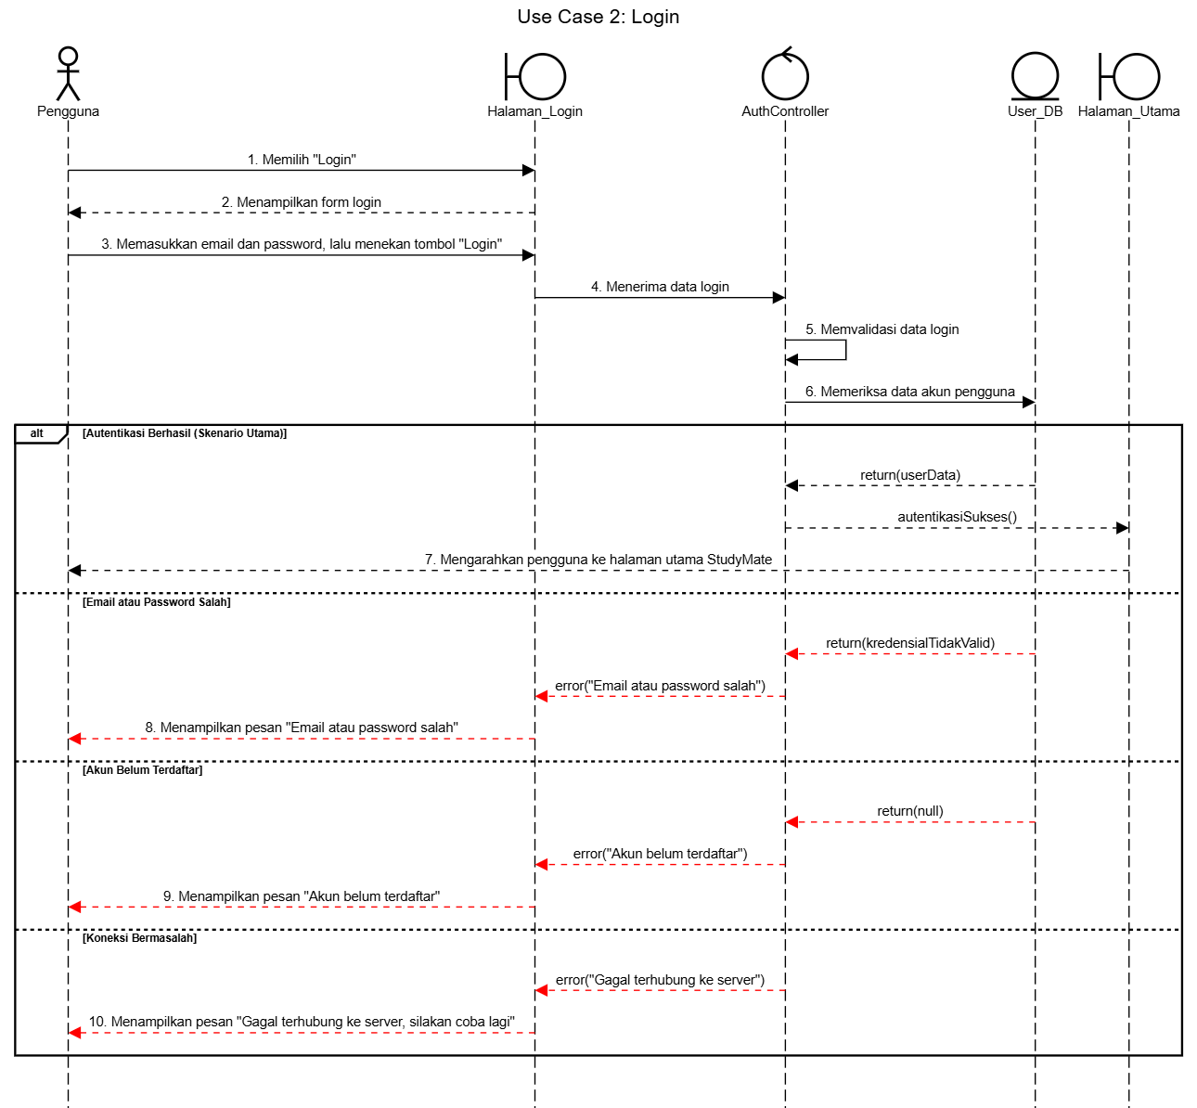
Pengguna memulai alur dengan memilih “Login” dan memasukkan kredensial (email dan kata sandi) pada halaman login. Halaman login meneruskan kredensial tersebut ke AuthController untuk divalidasi dan diperiksa kecocokannya dengan rekaman data di User_DB. Jika autentikasi berhasil, User_DB akan mengembalikan data pengguna, dan AuthController mengarahkan pengguna ke halaman StudyMate. Jika email atau kata sandi salah, akun belum terdaftar, atau terjadi kegagalan koneksi ke server, Halaman login akan menampilkan pesan error agar pengguna dapat mencoba kembali.

3.4.3 Sequence Diagram Profil Belajar

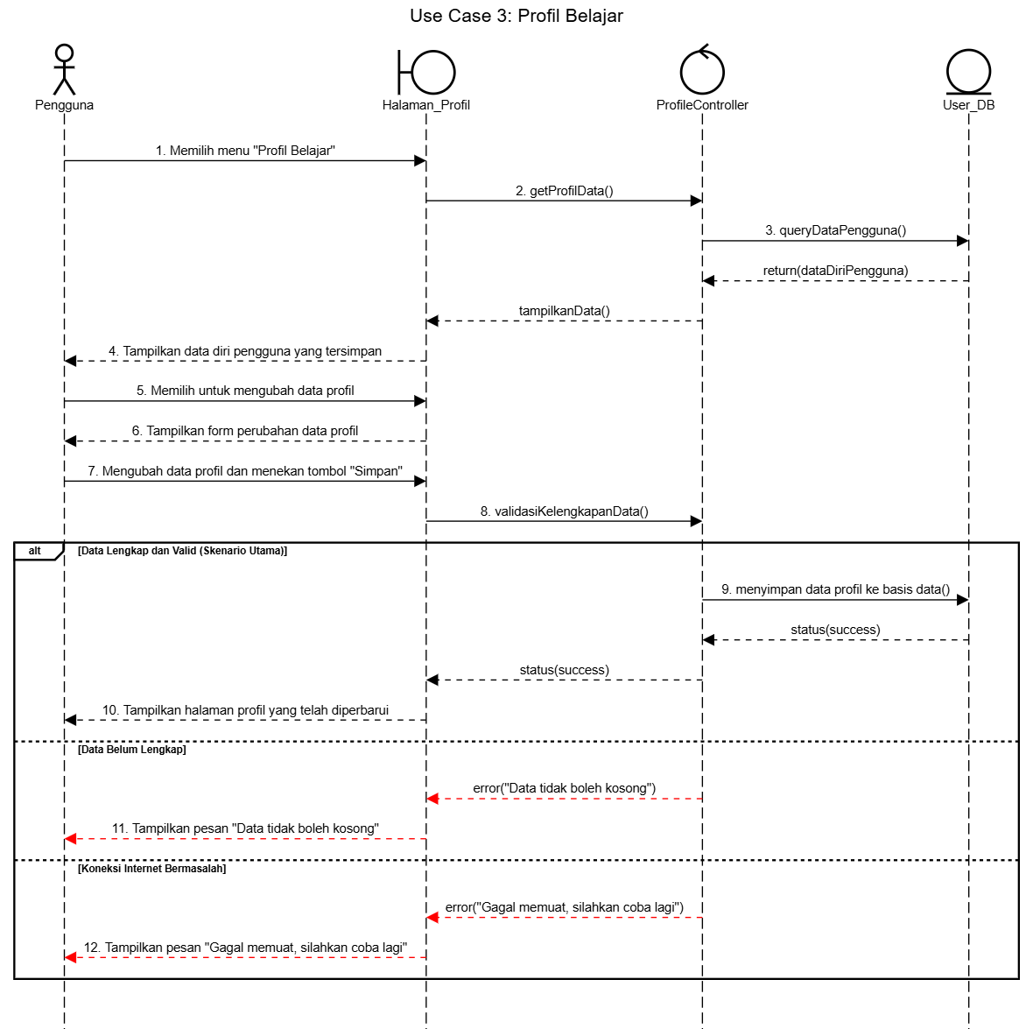
Saat pengguna memilih menu profil, Halaman Profil meminta ProfileController untuk melakukan query pengambuilan data dari User_DB dan menampikannya kepada pengguna. Ketika pengguna memilih untuk mengubah data, sistem menampilkan form perubahan, lalu pengguna menekan “Simpan” setelah memperbarui datanya. ProfileController kemudia memvalidasi kelengkapan data tersebut. Apabila data dinyatakan valid, ProfileController menyimpannya ke User_DB dan sistem memuat ulang halaman profil dengan data terbaru. Jika pengguna mengosongkan data wajib atau terjadi gangguan jaringan, sistem akan membatalkan penyimpanan dan menampilkan pesan error.

3.4.4 Sequnce Diagram Pencarian Teman Belajar
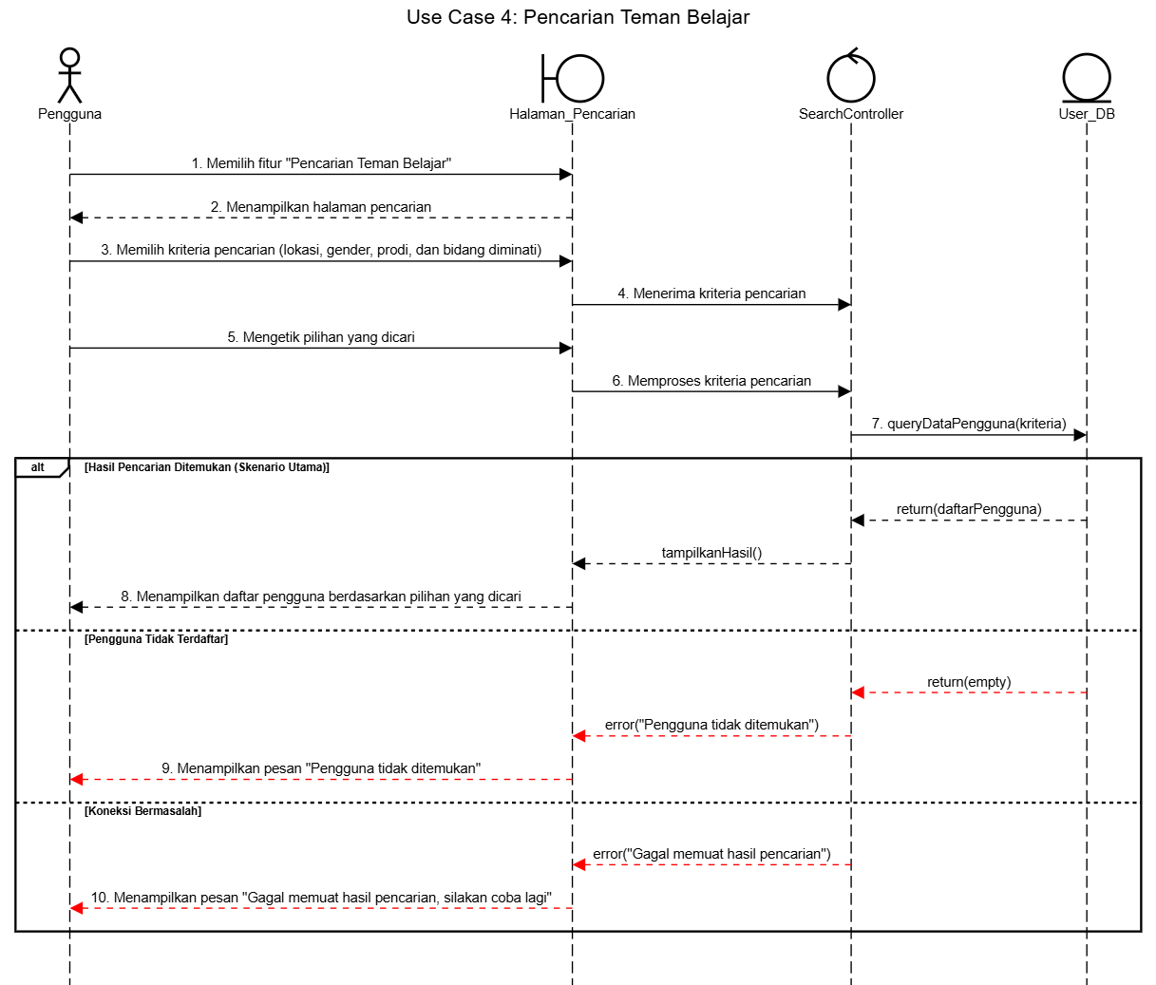
Pengguna membuka halaman pencarian dan mengatur kriteria seperti lokasi, gender, prodi, dan bidang. Kriteria ini diterima oleh SearchController saat pengguna mengetikkan pencariannya. SearchController menyimpannya ke User_DB. Jika terdapat pengguna yang cocok dengan kriteria, User_DB mengembaliikan daftar pengguna dan halaman pencarian menampilkannya kepada pengguna. Jika pengguna tidak ditemukan atau koneksi bermasalah, sistem akan menginformasikan pesan kegagalan tersebut di layar.

3.4.5 Sequence Diagram Rekomendasi Teman Belajar

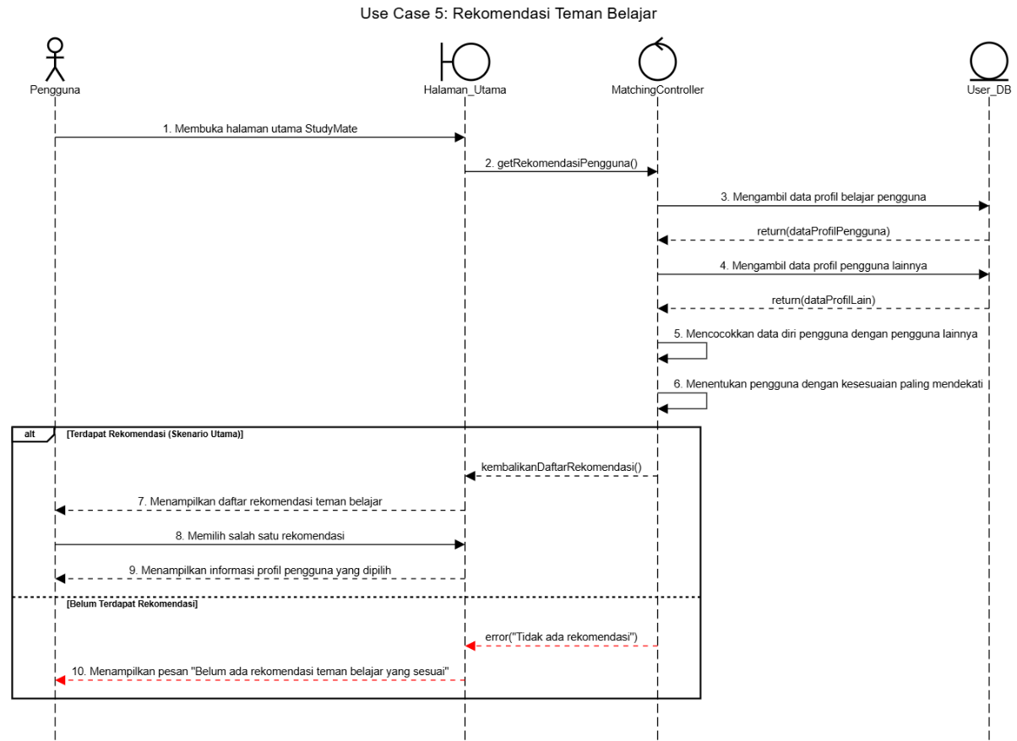

Proses ini berjalan otomatis saat pengguna membuka halaman utama. Halaman utama memicu MatchingController untuk mengambil data profil belajar milik pengguna yang sedang login beserta sekumpulan profil pengguna lainnya dari User_DB. MatchingController kemudian melakukan kalkulasi kecocokan data diri dan menentukan pengguna dengan tingka kesesuaian paling mendekati. Jika rekomendasi ditemukan, daftarnya langsung ditampilkan di halaman utama sehingga pengguna dapat melihat profil yang direkomendasikan. Jika belum ada pengguna yang cocok, sistem akan menampilkan informasi ketiadaan rekomendas.

3.4.6 Sequence Diagram Chat dan Komunikasi
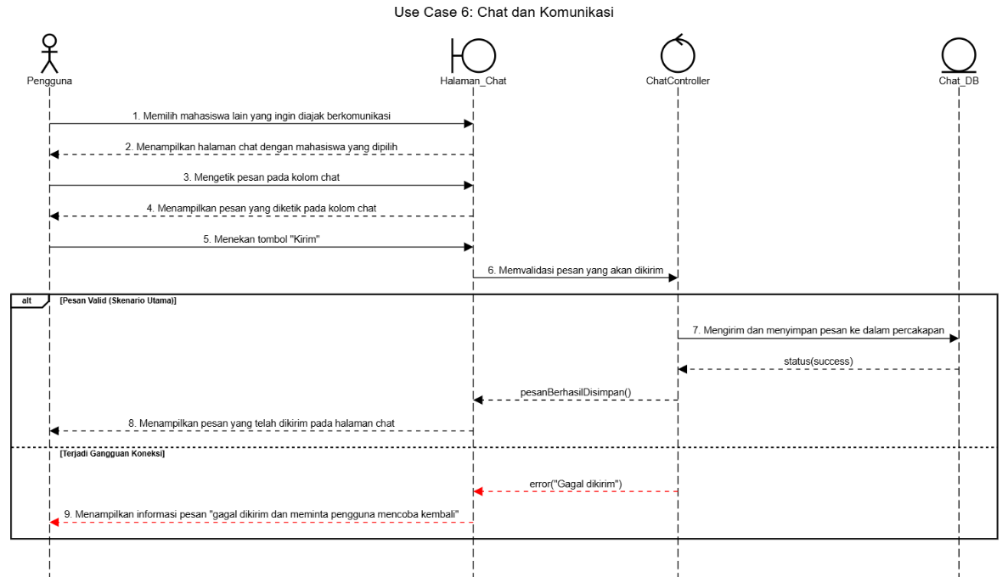
Interaksi dimulai di Halaman Chat saat pengguna memilih mahasiswa lain, mengetik pesan, dan menekan tombol kirim. Halaman Chat meneruskan pesan tersebut ke ChatController untuk divalidasi. Pada alur utama, pesan yang valid akan diterima oleh Chat_DB, dan Halaman Chat diperbarui agar pesan tampil sebagai terkirim. Jika terjadi gangguan koneksi internet saat proses pengiriman, ChatController akan menggagalkan aksi dan mengintruksikan Halaman Chat untuk menampilkan peringatan pesan gagal dikirim dan meminta pengguna mencoba kembali.

3.4.7 Sequence Diagram Penjadwalan dan Notifikasi (Undangan dan Pengingat
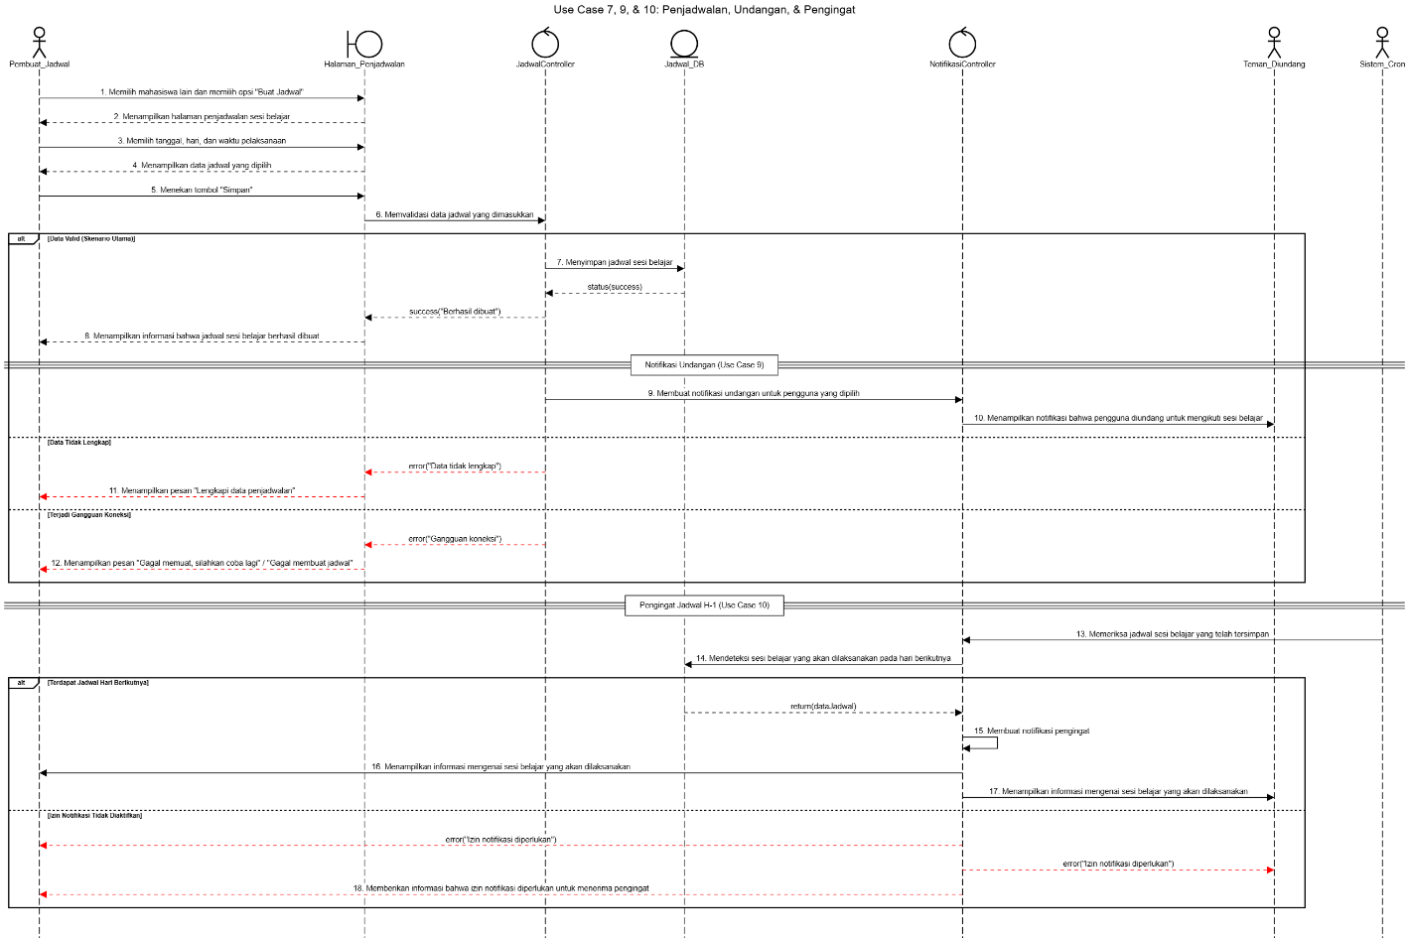
Diagram ini menggabungkan tiga alur Use Case sekaligus:
- Penjadwalan: Pembuat jadwal memilih teman, waktu pelaksaan, dan menekan "Simpan" di Halaman Penjadwalan. JadwalController memvalidasi data dan menyimpannya ke Jadwal_DB. Jika data tidak lengkap atau koneksi putus, proses terhenti dan menampilkan error.
- Notifikasi Undangan: Begitu jadwal berhasil disimpan, JadwalController memicu NotifikasiController untuk menyimpan data notifikasi undangan, yang kemudian langsung ditampilkan ke aktor "Teman yang Diundang".
- Pengingat Jadwal (H-1): Sistem Cron (berjalan otomatis di latar belakang) memerintahkan NotifikasiController untuk mendeteksi jadwal yang akan berlangsung besok dari Jadwal_DB. Jika ada jadwal H-1, sistem akan membuat notifikasi pengingat dan menampilkannya kepada pembuat jadwal sekaligus teman yang diundang (kecuali jika izin notifikasi tidak diaktifkan).

3.4.8 Sequnce Diagram Validasi Akhir
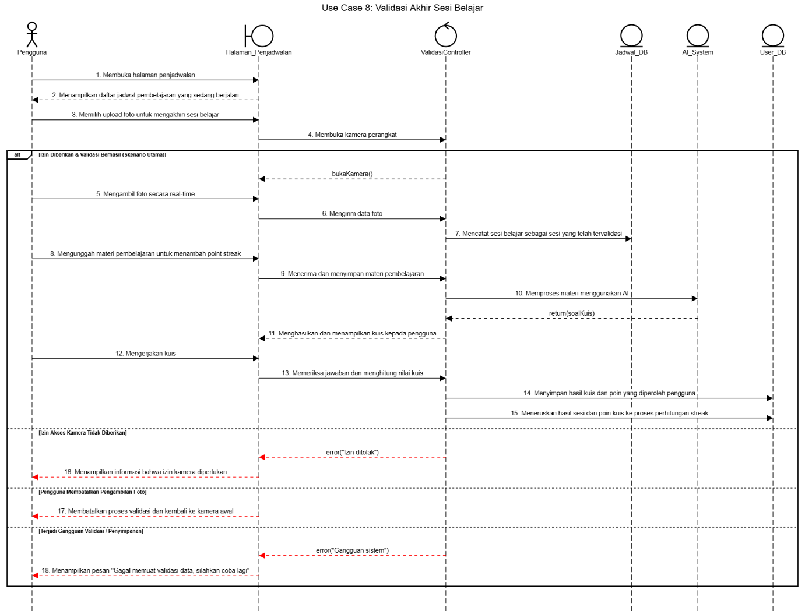
Di Halaman Penjadwalan, pengguna memilih unggah foto untuk mengakhiri sesi, yang direspons ValidasiController dengan membuka akses kamera perangkat. Setelah pengguna mengambil foto real-time, ValidasiController mencatat status sesi menjadi "tervalidasi" di Jadwal_DB. Pengguna kemudian diberikan opsi mengunggah materi pembelajaran, yang diteruskan oleh ValidasiController ke AI_System. AI_System memproses materi menjadi soal kuis interaktif yang ditampilkan di layar. Setelah pengguna mengerjakan kuis, ValidasiController memeriksa jawaban, menghitung poin, dan menyimpan hasilnya ke User_DB untuk diteruskan ke perhitungan streak. Skenario eksepsional terjadi (proses dibatalkan) apabila izin kamera ditolak, pengguna keluar dari fitur kamera, atau koneksi penyimpanan gagal.

3.4.9 Sequnce Diagram Streak dan Leaderboard
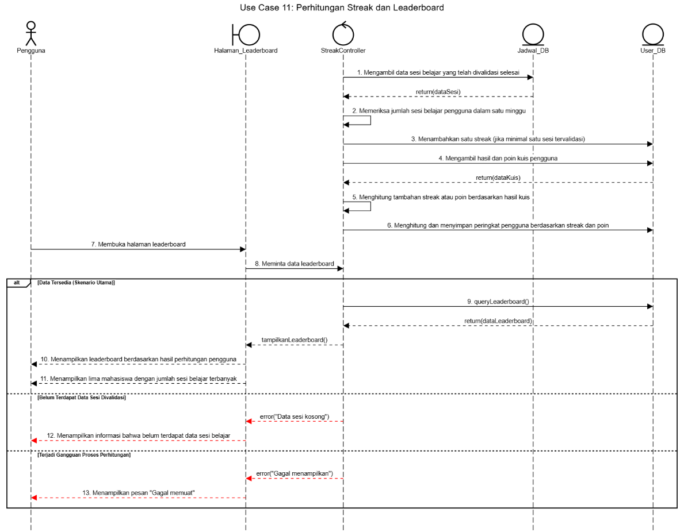
Proses kalkulasi ini ditangani oleh StreakController yang mengambil data sesi belajar yang sudah berstatus selesai dari Jadwal_DB. Jika pengguna memiliki minimal satu sesi valid dalam seminggu, StreakController menambahkan satu streak ke data pengguna di User_DB. Selanjutnya, kontroler mengambil hasil kuis pengguna dari User_DB, menghitung tambahan streak atau poin, lalu memperbarui data peringkat pengguna di User_DB. Saat pengguna membuka Halaman Leaderboard, StreakController meminta daftar peringkat dari User_DB dan menampilkan lima mahasiswa dengan jumlah poin terbanyak. Jika belum ada data atau perhitungan error, pesan informatif akan ditampilkan di layar.

ERD Diagram
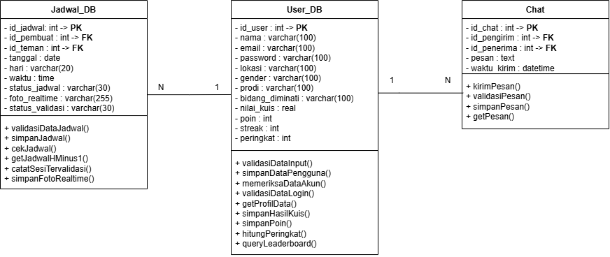
User_DB merupakan entitas yang digunakan untuk menyimpan dan mengelola data pengguna StudyMate. Atribut yang disimpan meliputi id_user sebagai primary key, nama, email, password, lokasi, gender, prodi, bidang diminati, nilai kuis, poin, streak, dan peringkat. Entitas ini memiliki beberapa method yang mendukung proses validasi data, penyimpanan data pengguna, pemeriksaan akun dan login, pengelolaan profil, penyimpanan hasil kuis dan poin, serta perhitungan peringkat dan pengambilan data leaderboard.
Jadwal_DB merupakan entitas yang digunakan untuk menyimpan data sesi belajar antara pengguna dengan teman belajar. Atributnya meliputi id_jadwal sebagai primary key, id_pembuat dan id_teman sebagai foreign key yang mengacu pada User_DB, tanggal, hari, waktu, status jadwal, foto realtime, dan status validasi. Entitas ini memiliki method untuk melakukan validasi dan penyimpanan jadwal, pengecekan jadwal, mengambil jadwal H-1, mencatat sesi yang telah tervalidasi, serta menyimpan foto realtime.
Chat merupakan entitas yang digunakan untuk menyimpan data komunikasi antar pengguna dalam sistem StudyMate. Atribut yang terdapat pada entitas ini meliputi id_chat sebagai primary key, id_pengirim dan id_penerima sebagai foreign key yang mengacu pada User_DB, pesan, serta waktu kirim. Entitas ini memiliki method kirimPesan(), validasiPesan(), simpanPesan(), dan getPesan() yang digunakan untuk mendukung proses pengiriman, validasi, penyimpanan, dan pengambilan pesan.

4. KEBUTUHAN LAIN - LAIN

Antarmuka Pengguna

Antarmuka pengguna (UI/UX) dirancang untuk memenuhi kebutuhan pengguna utama, yaitu Mahasiswa. Desain antarmuka StudyMate berfokus pada kemudahan penggunaan, navigasi yang jelas, akses cepat ke fitur utama, serta penyajian informasi yang relevan bagi mahasiswa melalui web browser. Berdasarkan rancangan antarmuka yang akan dikembangkan, kebutuhan UI/UX StudyMate dijelaskan sebagai berikut:

Desain Intuitif dam Berbasis WEB
- Antarmuka StudyMate dirancang sebagai antarmuka web yang sederhana dan mudah dipahami oleh mahasiswa.
- Tampilan sistem harus dapat menyesuaikan ukuran layar perangkat yang digunakan, baik desktop, laptop, maupun smartphone.
- Elemen antarmuka seperti tombol, menu, formulir, dan kartu informasi harus memiliki tampilan yang konsisten.
- Penggunaan antarmuka harus memungkinkan mahasiswa mengakses fitur utama tanpa melalui navigasi yang rumit.

Navigasi yang Jelas dan Berorientasi Tugas
Navigasi StudyMate dirancang untuk memudahkan mahasiswa mengakses fitur-fitur utama sistem, yaitu:
- Beranda: Menampilkan rekomendasi teman belajar, serta ranking.
- Profil Belajar: Digunakan pengguna untuk melihat dan mengelola informasi profil belajar.
- Chat: Digunakan pengguna untuk berkomunikasi dan bertukar pesan dengan mahasiswa lain.
- Jadwal: Digunakan pengguna untuk membuat dan mengelola sesi belajar bersama.
- Notifikasi: Menampilkan informasi mengenai pengingat jadwal belajar.

Penyajian Informasi yang Berfokus pada Kebutuhan Pengguna
Halaman utama StudyMate dirancang untuk menampilkan informasi yang penting bagi mahasiswa secara langsung, meliputi:
- Rekomendasi Teman Belajar: Menampilkan Pengguna yang direkomendasikan oleh sistem berdasarkan hasil pencocokan profil belajar.
- Jadwal Belajar Bersama: Menampilkan informasi mengenai sesi belajar yang telah dijadwalkan.
- Ranking Bulanan: Menampilkan lima mahasiswa bedasarkan jumlah streak terbanyak
- Notifikasi: Menampilkan pengingat terhadap jadwal belajar.

Umpan Balik dan Call-to-Action yang Jelas
- Sistem memberikan umpan balik setelah mahasiswa melakukan tindakan seperti menyimpan profil, mengirim pesan, atau membuat jadwa
- Tombol “Chat” dapat ditampilkan pada kartu rekomendasi teman belajar untuk memudahkan mahasiswa memulai komunikasi.
- Informasi keberhasilan atau kegagalan suatu proses ditampilkan secara jelas agar mahasiswa mengetahui status tindakan yang dilakukan. Pengingat jadwal ditampilkan melalui notifikasi sehingga mahasiswa mengetahui sesi belajar yang akan berlangsung.

Personalisasi Antarmuka
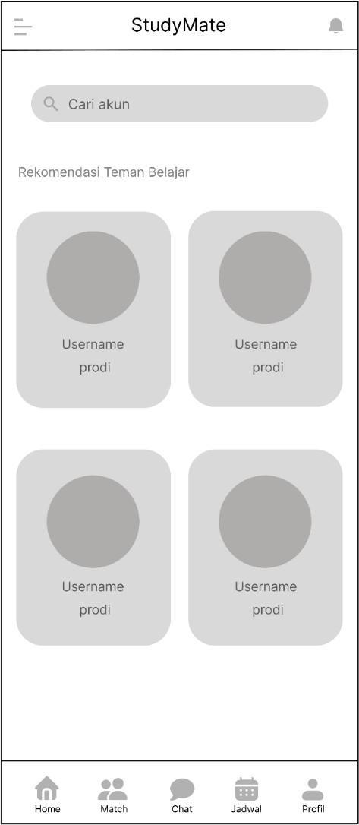
- Antarmuka harus memudahkan mahasiswa mengakses Profil Belajar, Chat, Jadwal, dan informasi pada Beranda.
- Formulir Profil Belajar harus memudahkan mahasiswa memasukkan informasi yang diperlukan untuk proses pencocokan profil.
- Rekomendasi teman belajar yang ditampilkan pada halaman utama disesuaikan dengan data profil belajar mahasiswa.
- Informasi jadwal dan ranking yang ditampilkan disesuaikan dengan data aktivitas mahasiswa yang tercatat dalam sistem.

Antarmuka Perangkat Keras

Sistem StudyMate merupakan sistem berbasis web yang diakses melalui perangkat pengguna menggunakan web browser. Sistem tidak memerlukan perangkat keras khusus untuk menjalankan fungsi utamanya. Perangkat keras yang digunakan meliputi:
- Perangkat pengguna: Desktop, laptop, atau smartphone yang digunakan mahasiswa untuk mengakses StudyMate melalui web browser.
- Layar: Digunakan untuk menampilkan antarmuka StudyMate serta memungkinkan mahasiswa melakukan interaksi dengan sistem.
- Perangkat input: Keyboard dan mouse pada desktop/laptop atau layar sentuh pada smartphone digunakan untuk memasukkan data, mengisi profil belajar, mengirim pesan, dan mengelola jadwal.
- Perangkat jaringan: Perangkat membutuhkan koneksi jaringan melalui Wifi atau jaringan seluler agar dapat berkomunikasi dengan server StudyMate.
- Server: Server digunakan untuk menjalankan sistem StudyMate, memproses data pengguna, melakukan pencocokan profil, mengelola chat dan jadwal, serta menjalankan proses pengingat dan ranking bulanan.
Dengan demikian, tidak diperlukan perangkat keras khusus pada sisi mahasiswa, selama perangkat yang digunakan mampu menjalankan web browser modern dan terhubung ke internet.

Antarmuka Perangkat Lunak

Perangkat lunak StudyMate memiliki beberapa antarmuka yang memungkinkan interaksi antara komponen internal sistem dan perangkat lunak yang digunakan oleh pengguna. Setiap antarmuka dirancang agar proses pertukaran data berlangsung aman, efisien, dan sesuai dengan kebutuhan fungsional sistem.

4.3.1 Antarmuka Web dan Server Backend
Sistem StudyMate dikembangkan dengan menggunakan arsitektur monolithic yang menerapkan pola MVC (Model-View-Controller) melalui framework Laravel. Proses komunikasi antara web browser dan server dilakukan menggunakan protokol HTTP/HTTPS. Pada proses tersebut, server bertanggung jawab untuk menghasilkan dan mengirimkan antarmuka pengguna dalam bentuk HTML. Data yang dipertukarkan meliputi informasi akun, masukan pencarian profil, pesan percakapan yang dikirim melalui AJAX, data penjadwalan, serta file gambar yang dikirim menggunakan format Multipart/Form data untuk keperluan validasi sesi. Data yang ditransmisikan melalui antarmuka ini mencakup:
- Informasi registrasi, login, dan profil pengguna.
- Data profil yang digunakan dalam proses pencocokan.
- Data rekomendasi teman belajar.
- Pesan pada fitur chat.
- Data jadwal sesi belajar.
- Data pengingat jadwal.
- Data sesi belajar yang digunakan dalam perhitungan ranking bulanan.

Antarmuka Server dan Basis Data
Server backend StudyMate terhubung dengan basis data utama untuk menyimpan dan mengelola data sistem. Basis data menggunakan MySQL dan menyimpan data seperti:
- Data akun pengguna.
- Data profil belajar.
- Data chat.
- Data jadwal sesi belajar.
- Data yang digunakan untuk perhitungan ranking bulanan.
Koneksi antara server dan basis data dilakukan secara aman untuk menjaga konsistensi dan keamanan data yang tersimpan.

4.3.3 Antarmuka Sistem Eksternal
StudyMate tidak melakukan integrasi dengan sistem akademik atau layanan kampus tertentu. Seluruh informasi yang diperlukan oleh sistem, termasuk data profil belajar dan informasi akademik yang digunakan dalam pencocokan, dimasukkan dan dikelola secara mandiri oleh mahasiswa melalui sistem StudyMate. Dengan demikian, sistem tidak bergantung pada portal akademik, sistem jadwal kuliah, maupun platform e-learning dari institusi tertentu.

4.3.4 Antarmuka Layanan Notifikasi
StudyMate menyediakan mekanisme notifikasi untuk mendukung fitur pengingat jadwal. Server memproses jadwal sesi belajar yang telah tersimpan dan menghasilkan pengingat sesuai dengan waktu yang telah ditentukan. Mekanisme layanan notifikasi yang digunakan dapat disesuaikan dengan implementasi sistem. Notifikasi digunakan untuk memberikan informasi kepada mahasiswa mengenai sesi belajar yang akan berlangsung.

Antarmuka Komunikasi
Antarmuka komunikasi menjelaskan bagaimana proses pertukaran data dilakukan antara pengguna, web browser, server, dan komponen sistem StudyMate. Komunikasi digunakan untuk mendukung proses pengelolaan akun, profil belajar, pencocokan profil, chat, penjadwalan sesi belajar, pengingat jadwal, serta ranking bulanan.

4.4.1 Protokol Komunikasi
Komunikasi antara web browser dan server StudyMate menggunakan protokol HTTPS sebagai upaya untuk menjaga keamanan data selama proses pertukaran informasi. Pada fitur yang membutuhkan interaksi secara dinamis, seperti chat, sistem menerapkan mekanisme AJAX (Asynchronous JavaScript and XML) yang menghubungkan sisi klien dengan server Laravel. Implementasi tersebut tidak menggunakan WebSocket (WSS) maupun RESTful API secara terpisah.

4.4.2 Format Pertukaran Data
Karena menerapkan arsitektur monolithic, pertukaran data utama pada sistem menggunakan HTML yang dihasilkan oleh server melalui Blade Template. Sementara itu, pada proses yang membutuhkan interaksi secara dinamis, seperti pengiriman pesan chat, data dikirim dan diterima dalam format JSON. Selain itu,
sistem memanfaatkan format Multipart/Form-Data untuk proses pengunggahan foto yang digunakan sebagai bukti validasi sesi.

Keamanan Komunikasi
Untuk menjaga keamanan dan privasi data pengguna:
- Seluruh komunikasi antara web browser dan server menggunakan HTTPS dengan SSL/TLS.
- Proses autentikasi menggunakan mekanisme token atau sesi yang sesuai dengan implementasi sistem.
- Kata sandi tidak disimpan maupun dikirim dalam bentuk plaintext.
- Validasi data dilakukan pada sisi pengguna dan server.
- Sistem melakukan validasi terhadap input pengguna untuk mengurangi risiko serangan seperti SQL Injection dan Cross-Site Scripting (XSS).

4.4.4 Sinkronisasi dan Keandalan Data
Sistem StudyMate melakukan sinkronisasi data antara web browser dan server agar informasi pengguna, profil belajar, chat, jadwal, serta aktivitas belajar tetap sesuai dengan data yang tersimpan pada sistem. Proses komunikasi juga perlu menangani kondisi ketika koneksi internet pengguna tidak stabil. Data yang belum berhasil dikirim dapat diberikan status gagal sehingga pengguna dapat mengetahui bahwa proses belum berhasil dilakukan. Untuk fitur chat, sistem perlu memastikan pesan yang berhasil dikirim tersimpan pada server dan dapat ditampilkan kembali ketika pengguna membuka percakapan. Sedangkan pada fitur jadwal, data jadwal yang berhasil disimpan menjadi dasar bagi sistem dalam memberikan pengingat dan mencatat aktivitas sesi belajar.

Fitur sistem cerdas

Fitur sistem cerdas StudyMate memiliki dua fitur sistem cerdas yang digunakan untuk mengoptimalkan pengalaman pengguna dalam proses pencarian teman belajar dan evaluasi hasil belajar.

4.5.1 Pencocokan Teman Belajar
Sistem melakukan pencocokan menggunakan algoritma Content Based Filtering berdasarkan informasi utama profil pengguna, yaitu Program Studi, Bidang yang diminati, dan Lokasi Domisili. Proses kalkulasi kemiripan ini dieksekusi secara otomatis di dalam logika backend Laravel untuk mengurutkan dan menampilkan mahasiswa yang memiliki tingkat kesesuaian tertinggi sebagai rekomendasi belajar.

4.5.2 Evaluasi Belajar
Sistem memanfaatkan integrasi Gemini API untuk memproses dan menganalisis materi belajar yang diunggah pengguna dalam format PDF atau dokumen Word. AI akan mengekstrak teks dari dokumen tersebut dan secara otomatis menghasilkan 10 pertanyaan kuis pilihan ganda. Kuis ini berfungsi untuk menguji pemahaman mahasiswa sebelum sesi belajar divalidasi dan dicatat oleh sistem.

